附件

北京市大兴区林地保护利用规划

（2021-2035年）

北京市大兴区园林绿化局

北京市规划和自然资源委员会大兴分局

二Ο二四年十月

前言

林地是用于林业生态建设和生产经营的土地，是国家重要的战略资源，是森林赖以生存和发展的根基，关系生存安全、淡水安全、国土安全、物种安全和气候安全，在维护森林生态安全、保障木材供给、应对气候变化、实现碳中和、建设绿水青山等方面发挥着不可替代的作用。按照《北京市园林绿化局关于印发〈新一轮林地保护利用规划编制工作方案〉〈新一轮林地保护利用规划编制技术方案〉的通知》（京绿办发〔2021〕297号）要求，以习近平新时代中国特色社会主义思想为指导，深入贯彻习近平生态文明思想，认真落实新发展理念，坚持山水林田湖草沙一体化保护理念，统筹好林地资源的保护利用，根据《中华人民共和国森林法》等法律法规，以及有关林地保护管理的方针、政策，编制了《北京市大兴区林地保护利用规划（2021-2035年）》（以下简称《规划》）。

本《规划》以《大兴分区规划（国土空间规划）（2017年-2035年）》为依据，与《北京市大兴区“十四五”时期园林绿化发展规划》等规划充分衔接，全面总结上一轮林地保护利用规划实施的成效经验，梳理新时期面临的机遇和挑战，综合分析林地现状、存在问题和利用潜力，统筹优化林地空间格局,确定林地保护利用的目标指标，规划林地保护利用布局，界定林地保护利用等级，提出林地保护利用任务措施，提高林地保护利用效率，实现2025年中期规划目标和2035年远期奋斗目标。

《规划》以大兴区2020年国土变更调查数据为底版，结合2020年森林资源管理“一张图”年度变更成果，充分考虑区域经济社会发展与生态建设关系，衔接国土空间规划，经过调研和论证编制完成，对统筹大兴区林地资源保护、质量提升、科学利用，维护生态系统多样性、稳定性具有重要作用，对推进北京城南绿色空间体系建设，绘就“新大兴 新国门”生态画卷具有重要意义。

《规划》期限为2021—2035年，2020年为规划基准年，2025年为中期规划目标年，2035年为远期规划目标年。

目录

前言 I

第一章 现状分析评价 1

一、区域概况 1

二、规划实施成效 1

三、保护利用现状 4

第二章 指导思想和目标任务 7

一、指导思想和原则 7

二、规划依据 8

三、规划目标 9

四、规划范围和期限 10

第三章 林地总体布局 11

一、林地功能分区 11

二、分区保护利用方向及管理措施 12

第四章 全面保护林地 15

一、明确林地边界 15

二、严格用途管制 15

三、实行分级管理 17

四、科学补充林地 19

五、加强森林保育 19

第五章 高质量经营林地 22

一、实施森林可持续经营 22

二、精准提升森林质量 22

三、提高林地生产力 23

四、加强林地和森林安全 25

第六章 合理利用林地 26

一、林地质量分级利用 26

二、林地结构优化 27

三、保障重点用地 29

四、引导持续利用 30

第七章 重点区域绿化规划 32

一、重点区域工程造林 32

二、城区绿色空间建设 33

三、机场森林景观构建 34

四、乡村生态景观提升 34

第八章 林地范围外重要林木资源保护措施 35

一、林木资源分类管理 35

二、非木质资源经营 36

三、古树名木保护管理 37

第九章 规划实施保障 38

一、加强组织领导 38

二、保障资金投入 38

三、强化科技支撑 39

四、提高规划成效 39

五、广泛宣传引导 40

**附表：**1.上一轮规划林地面积统计表

2.林地现状面积统计表

3.林地规划面积统计表

4.林地按森林类别现状统计表

5.林地按森林类别按起源规划统计表

6.林地保护等级统计表

7.林地质量等级统计表

8.公益林地面积统计表

9.商品林地面积统计表

10.林地功能区划分区面积统计表

**附图：**1.林地利用现状图

2.林地利用规划图

3.林地结构现状图

4.林地结构规划图

5.林地保护等级现状图

6.林地保护等级规划图

7.林地功能区划图

第一章 现状分析评价

一、区域概况

大兴区位于北京市南部，东经116°13′-116°43′、北纬39°26′-39°51′，全区南北长42.70公里，东西宽45.00公里，总面积1036.32平方公里。大兴区东临通州区，南临河北省固安县、涿州市等，西与房山区隔永定河为邻，北接丰台区、朝阳区。大兴区整体地势平坦，西北高东南低，海拔在14米—52米之间，地形坡度在0.5‰—2.0‰。全区属永定河洪积扇与冲积平原的一部分，分为三个地貌单元，北部属永定河冲击、洪积扇下缘；东部为冲积平原；西部、西南部为永定河冲击、洪积形成的沙地。大兴冬季寒冷少雨雪，夏季炎热多雨，秋季天高气爽，四季分明，属暖温带半湿润半干旱大陆性季风气候。

截止到2020年12月，大兴区森林面积为34078.8公顷，森林覆盖率为32.88%，林木绿化率为33.46%，基本形成了“一轴两带三组团，廊道节点相融合”的生态格局，区域生态协同发展效益初步显现，全区人民绿色获得感显著增强。随着北京“一核两翼”战略格局转变、北京大兴国际机场等重大项目落地，大兴区城市定位由传统城市外围组团向“三区一门户”转变，与国际一流和谐宜居之都和首都新国门相适应的生态保障体系基本建成。

二、规划实施成效

上一轮大兴区林地保护利用规划期限为2010年至2020年，2009年为规划基准年，2020年为规划目标年，规划林地保有量为25000公顷。

### （一）上一轮规划指标完成情况

林地总量增加。按照适地适树的原则，运用生态学、景观学原理和可持续发展理论，通过平原造林、通道绿化和郊野公园等生态工程建设，努力增加森林面积，拓展绿色空间。截止到2020年林地保有量期末值为25110.76公顷，比上一轮基期值23810.51公顷增加了1300.25公顷，增加了5.46%；比规划目标值25000公顷增加了110.76公顷，增加了0.44%，超额实现规划目标。

**表1-1 上一轮规划实施情况统计表**

**单位：公顷**

|  |  |
| --- | --- |
| 指 标 | 林地保有量 |
| 上一轮基期值 | 23810.51 |
| 上一轮目标值 | 25000 |
| 上一轮期末值 | 25110.76 |

### （二）上一轮规划实施成效

**1.林地保护管理持续加强**

林地保护管理处于森林资源管理首要位置，强化林地管理责任制，不断健全林地保护利用制度。实行林地定额管理，严格执行使用林地审核审批制度，依法审核审批建设项目使用林地，控制用地规模，坚守林地红线。建立林地年度变更调查机制，查清林地现状，建立林地小班档案，完成年度林地变更调查，实现了以“以数管地”向“以图管地”转变。持续开展林地、林木资源监督管理，实现常态化监管，有效保护森林资源安全。

**2.森林质量不断提高**

全面实施平原造林、郊野公园、森林公园、重点绿色通道建设等重点绿化工程，加强森林资源经营管理，全区生态空间持续拓展。自2012年实施平原造林工程以来，在永定河、大兴国际机场周边、城乡结合部、重要交通廊道、京冀交界等区域完成造林2万公顷，植树1510万株，林种结构更趋合理，树种组成更加丰富，景观效果显著提升，综合服务功能更加完善。2020年，全区万亩以上片林9处，千亩以上片林41处，全区森林面积34078.8公顷，活立木蓄积量198万立方米。

**3.森林资源得到全面保护**

加强森林火灾防控和应急处置能力，全区严格落实森林防火责任制，全区实现连续35年无森林火警、火灾。建立完善的林业有害生物监测预警、检疫御灾、防治减灾体系，有效遏制了有害生物对森林资源的危害，实现了“有虫不成灾、有灾不扩散”，森林健康程度显著提高。

### （三）存在问题

大兴区林地保护利用虽然取得了显著成绩，但随着新城建设和大兴国际机场等一系列重大项目的实施，区域经济社会发展与林地供需矛盾突出，林地保护利用依然面临着一些亟待解决的问题。

**1.林地保护利用与城市建设相互制约**

大兴区为首都国际交往新门户，随着北京经开区、大兴新城、大兴国际机场的建设，林地资源发展空间受到制约，一方面城市建设需要大量的土地资源，另一方面生态建设需要拓展林地空间，彼此依存又相互制约。如何平衡林地保护利用与城市建设之间的关系，守住生态红线、保护规划林地，既能拓展城市建设发展，又能保护林地空间，成为林地保护利用规划的关键。

**2.部分林地规划不尽合理**

一是部分林地落界精度不高，受技术条件的约束，出现落界不准确。二是部分林地规划不尽合理，将个人经营的经济林规划为林地，办理更新采伐手续比较繁琐，影响林木所有者的经营管理，不利于林地管理和利用。

**3.规划林地与国土调查成果存在差异**

规划林地与国土调查数据存在差异，部分规划林地与国土非林业用地出现重叠，特别是与建设用地存在重叠的情况，给园林绿化部门及规自部门日常管理和行政执法带来困扰。

**4.龄组结构不尽合理**

龄组结构不尽合理，幼龄林面积较大，近熟林、成熟林面积占比较低，还未形成健康稳定的异龄复层混交林，未能充分发挥森林生态效益和森林景观效果。

## 三、保护利用现状

**1.各类林地面积**

根据《中华人民共和国森林法》及《中华人民共和国森林法实施条例》（2018年修订），林地包括郁闭度0.2以上的乔木林地以及竹林地、灌木林地、疏林地、采伐迹地、火烧迹地、未成林造林地、苗圃地和县级以上人民政府规划的宜林地。2020年全区林地变更调查结果显示，规划林地面积25110.76公顷，占全区土地总面积的24.23%，其中有林地24339.25公顷，疏林地0.9公顷，其它灌木林地0.69公顷，迹地76.33公顷，苗圃地691.98公顷，其他林地1.61公顷。各类林地中，乔木林地是全区林地的主体，占96.93%。详见附表1。

**2.各森林类别面积**

按林地发挥的主导功能不同，将林地划分为生态公益林地和商品林地。全区林地面积中，公益林林地面积15687.61公顷，占62.47%；商品林林地面积9423.15公顷，占37.53%。公益林地中，国家级公益林林地面积311.76公顷，占1.99%；地方公益林林地面积15375.85公顷，占98.01%。商品林林地全部为一般商品林林地，面积9423.15公顷，占100.00%。

**3.各林种面积**

根据经营目标的不同，全区森林按林种划分为防护林、特用林、用材林、经济林和其他，其中：防护林面积4722.14公顷，占18.80%；特用林面积10915.08公顷，占43.47%；用材林面积2326.81公顷，占9.27%；经济林面积6376.81公顷，占25.39%；其他面积769.92公顷，占3.07%。

**图1-1各林种面积比例**

**4.各保护等级林地面积**

根据生态脆弱性、生态区位重要性以及林地生产力等指标，将全区林地进行系统评价定级，划定为Ⅱ级、Ⅲ级和Ⅳ级3个保护等级。全区林地面积中，Ⅱ级保护林地583.21公顷，占2.32%；Ⅲ级保护林地9231.07公顷，占36.76%；Ⅳ级保护林地15296.48公顷，占60.92%。

**图1-2各林地保护等级面积比例**

**5.各权属林地面积**

土地权属分为国有和集体。全区林地面积中，国有林地2370.80公顷，占9.44%；集体林地22739.96公顷，占90.56%。

第二章 指导思想和目标任务

## 一、指导思想和原则

### （一）指导思想

以习近平生态文明思想为指导，坚持山水林田湖草沙一体化保护理念，严守生态底线，以2020年国土变更调查数据为重要依据，充分利用森林资源管理“一张图”成果，科学确定林地保护利用的目标指标和保护发展空间，统筹优化林地保护利用空间布局，严格界定林地保护等级，合理安排林地保护利用任务，牢固奠定新时期林业资源管理基础，切实引导林地高质量经营，为维护国家生态安全、建设生态文明和美丽中国提供支撑保障。

### （二）规划原则

**1.统筹协调，强化衔接。**林地保护利用规划属于国土空间规划中的专项规划，根据大兴区2020年国土变更调查数据，有机衔接《大兴分区规划（国土空间规划）（2017年-2035年）》，推进“多规合一”。

**2.问题导向，实事求是。**立足于解决林地保护利用中存在的地类冲突、边界纠纷、管理交叉等实际问题，顺应经济、社会和生态文明发展形势需求，明确本期目标，调整结构，优化布局，提高林地质量，推进林地可持续保护利用，促进生态文明建设。

**3.分类施策，分级管理。**以功能为主导，以需求为导向，生态优先，兼顾社会、经济功能需求，依据不同区位实际，依法依规界定林地保护等级，落实林地分级管控，制定保护利用措施，保护优先，兼顾利用，充分发挥林地多功能效益。

**4.注重实施，提高效率。**明确规划约束性指标和刚性管控要求，确保相关指标可考核、可分解、可落地，规划能用、管用、好用；科学管理和使用林地资源，充分发挥林地生产力，提高林地利用效率。

## 二、规划依据

### （一）法律法规

1.《中华人民共和国森林法》；

2.《北京市森林资源保护管理条例》；

3.《北京市森林资源保护管理条例实施办法》；

4.《建设项目使用林地审核审批管理办法》（国家林业局令第35号）。

### （二）政策文件

1.《国家林业和草原局关于印发<新一轮林地保护利用规划编制工作方案>和<新一轮林地保护利用规划编制技术方案>的通知》（林资发〔2020〕95号）；

2.《北京市园林绿化局关于印发<新一轮林地保护利用规划编制工作方案><新一轮林地保护利用规划编制技术方案>的通知》（京绿办发〔2021〕297号）；

3.《北京市人民政府关于发布北京市生态保护红线的通知》（京政发〔2018〕18号）；

4.《林业局 财政部关于印发<国家级公益林区划界定办法>和<国家级公益林管理办法>的通知》（林资发〔2017〕34号）。

### （三）技术规范

1.《县级林地保护利用规划编制技术规程》；

2.《林地保护利用规划林地落界技术规程》；

3.《国土空间调查、规划、用途管制用地用海分类指南》；

4.《第三次全国国土调查技术规程》；

5.其它相关技术规程规范。

### （四）相关规划及成果

1.《北京市林地保护利用规划（2021－2035年）》；

2.《大兴分区规划（国土空间规划）（2017年—2035年）》。

## 三、规划目标

**1.林地总量目标。**到2025年，林地保有量为28000公顷以上，占全区土地总面积27.02%以上；到2035年，林地保有量为28500公顷以上，占全区土地总面积27.50%以上。

**2.森林保有量目标。**到2025年，全区森林保有量34078.8公顷，森林覆盖率不低于32.88%；到2035年，森林覆盖率维持在32.88%以上。

**3.林地结构目标。**到2025年，生态公益林面积24165.74公顷，占林地总面积的86.31%，其中国家级公益林面积318.02公顷，占林地总面积的1.14%。商品林3834.26公顷，占林地总面积的13.69%。到2035年，生态公益林面积24665.74公顷，商品林3834.26公顷。

**4.林地质量目标。**到2025年，全区林地生产力由50.46立方米/公顷提高到60.05立方米/公顷以上；到2035年，全区林地生产力提高到70立方米/公顷以上。

**5.使用林地规模。**2021-2025年，使用林地总额控制在250公顷以内；2026-2030年，使用林地总额控制在237.5公顷以内，2031-2035年，使用林地总额控制在225.6公顷以内。

**表2-1大兴区林地保护利用的主要规划指标**

|  |  |  |  |  |
| --- | --- | --- | --- | --- |
| **属性** | **指 标** | **2020年** | **2025年** | **2035年** |
| 约束性 | 林地保有量（公顷） | 30200.00 | 28000.00 | 28500.00 |
| 森林保有量（公顷） | 34078.80 | 34078.80 | 34078.80 |
| 使用林地定额上限（公顷/年） | 50.00 | 50.00 | 45.12 |
| 预期性 | 重点公益林地比率（%） | 1.05 | 1.14 | 1.12 |
| 林地生产率（立方米/公顷） | 50.46 | 60.05 | 70.00 |

## 四、规划范围和期限

### （一）规划范围

规划范围为大兴区行政辖区范围内所有林地和依法可用于林业发展的土地，包括乔木林地、灌木林地、疏林地、未成林造林地、苗圃地、采伐迹地等，以及区人民政府已经确认或规划用于未来发展林业的土地。

### （二）规划期限

规划期限为2021年-2035年，以2020年为规划基准年，2035年为规划目标年，其中近期目标年为2025年。

第三章 林地总体布局

## 一、林地功能分区

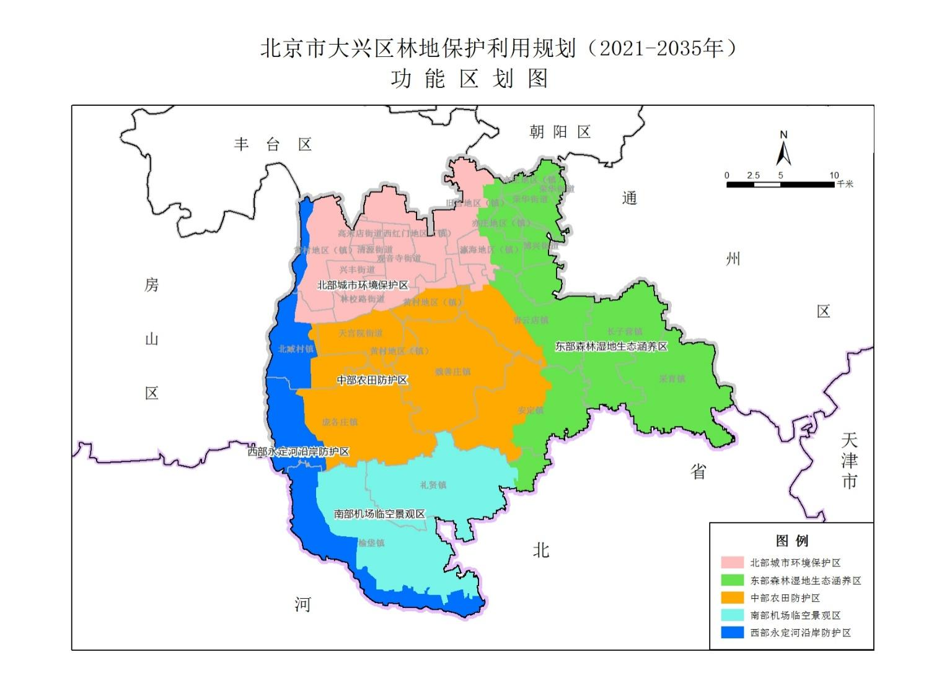依据国土空间规划分区及管控要求，结合《大兴分区规划（国土空间规划）（2017年—2035年）》中提出“一轴、一心、三城、三带、多点”的发展布局和“一轴、一心、一环、两带”城市绿色空间格局，以林地分布状况、土地利用结构和社会经济情况为基础，按照林地主导功能和利用方向的差异，划分为北部城市环境保护区、中部农田防护区、南部机场临空景观区、西部永定河沿岸防护区、东部森林湿地生态涵养区等五个林地功能分区。

**图3-1 林地功能分区图**

## 二、分区保护利用方向及管理措施

### （一）北部城市环境保护区

此区域面积17015.19公顷，本期规划林地面积3221.64公顷；该区域是承接中心城区人口及功能疏解的重点地区，是全区公共服务保障、生态环境建设、高端产业聚集，城乡统筹发展的集中承载区。该区域是建立健康稳定、功能多样的城市森林生态系统，不断提高森林生态承载力，发挥城市绿肺作用，最大限度地发挥森林资源的生态多功能效益，不断完善空间管控制度，结合森林、湿地等绿色空间，形成林田水多元融合的生态区域，为建设国际一流和谐宜居之都提供生态基础。

管理措施：围绕服务经济社会发展、建设和谐宜居环境和服务市民的目标，拓展绿色空间，优化城市森林布局；加强中幼林抚育管理，提高森林质量；充分利用边角地、废弃地建设森林，作为城市森林的补充；注重森林的休闲游憩、改善环境、愉悦身心等服务功能，提高人们的生态意识和审美能力，构建历史文化与现代文明交相辉映的新型绿色生态文化体系。

### （二）中部农田防护区

此区域面积29520.28公顷，本期规划林地面积6998.52公顷；此区域耕作条件好，交通便利，是北京水果、蔬菜等农副产品重要产区；主要是防护林林地，优势树种包括杨树、国槐、刺槐、油松等，该区域坚持田、林、渠、路统一规划、综合治理的原则，结合村镇绿化、四旁绿化等，选择乡土乔木树种，建设较为完善的农田防护林体系。

管理措施：对残破、衰老林带进行更新改造、缺失修复，调整树种组成和林层结构，因地制宜、因害设防，使防护林连带成片，连片成网，实现道路林荫化、河渠风景化、农田林网化。配套完善农田防护林网，发挥农田防护功能，改善农区小气候，促进农业稳产高产。

### （三）南部机场临空景观区

此区域面积17055.11公顷，本期规划林地面积4079.88公顷；该区域是构建绿色国门，提升大兴国际机场整体景观环境，打造面向京津冀协同发展的重点地区。主要功能为降尘降噪、防风固沙和丰富景观风貌，着力推进环机场区域森林管护与建设，坚持新时代生态文明建设理念，结合首都新国门建设需求，扩展绿色空间，着力打造临空经济区森林环，提高临空经济区森林景观和整体生态环境品质。

管理措施：重点落实原有景观林的管护工作，合理施肥、间伐和补植，增加森林的层次性，达到美化景观和降尘降噪功能。结合低端产业用地清退、村庄整治、宅基地整理等，积极利用空闲地、边角地等非建设用地补绿增绿，因地制宜、灵活有序地营造丰富多样的森林景观，满足大兴国际机场对景观林的生态需求。

### （四）西部永定河沿岸防护区

永定河大兴段及沿线区域，此区域面积11288.55公顷，本期规划林地面积5587.62公顷；此区域为永定河生态修复与综合治理，推进林水相融森林生态防护体系建设的重点地区。主要功能为促进永定河沿岸生态系统修复，防风固沙，保障河岸带生物多样性，重点修复永定河生态功能，充分发挥生态林防护效益，打造森林公园、湿地景观等生态空间，提升环境品质。加强滨水地区生态化治理，营造水清、岸绿、安全、宜人的滨水空间。

管理措施：统筹建设作业道路和健康绿道，适当增加景观元素，配置相应休憩设施，满足市民游憩需要。继续加宽永定河绿色通道，对沿岸质量较差、林相单一的林分，调整树种组成，补植部分耐阴树种，增强河路沿线生态景观，打造多树种、多层次、生物多样性较高的高标准平原绿色生态屏障。

### （五）东部森林湿地生态涵养区

此区域面积28752.87公顷，本期规划林地面积8134.34公顷；该区域是大兴区重要的生态涵养区和水源保护区，是构建东南部森林湿地生态带，实现与廊坊、武清、固安等津冀地区生态协同发展的重要区域。主导功能是水体自净、生态涵养和游憩服务，经营目标是统筹生态、景观、游憩等多方面的发展需求，加强河流、湿地和林带建设，保障首都重要生态格局，发挥良好的生态服务效益，带动森林整体生态环境建设与提升。

管理措施：优化经营区森林的林分结构，构建多功能近自然森林群落，增强区域森林游憩服务供给，结合长子营牛坊湿地、杨各庄湿地、永定河湿地的生态修复形成大兴国际机场东南区域森林湿地半环，强化湿地公园生态涵养以及生物多样性保护功能，助力临空经济区可持续发展。

第四章 全面保护林地

统筹落实林地边界，优化林地布局，严格执行林地用途管制，全面实行林地分级管理，节约集约利用林地，合理补充林地，维持林地资源动态平衡。

## 一、明确林地边界

坚持国土空间结构，以“国土三调”成果为底版，遵循依法依规、实事求是的原则，综合考虑地类来源的合理性、合法性，科学合理、及时准确地明确大兴区林地管理边界。在耕地保护空间以外，对现状为森林植被覆盖的土地，按照“应划尽划、应保尽保”的原则，依法稳妥有序赋予林地管理属性；对于平原生态林等享受政府政策的森林资源，依法依规纳入林地管理。

## 二、严格用途管制[1]

根据《中华人民共和国森林法》《北京市森林资源保护管理条例》等有关规定，对纳入保护范围的林地，依法进一步规范林地管理，严格执行建设项目使用林地审核审批制度，强化全过程监管与服务，对林地用途实行管制，严格限制将林地改为非林地。

### （一）严格建设项目使用林地管理

严格执行占用征收林地定额管理制度，统筹安排年度定额，优先保障市级以上重点建设项目、基础设施项目、民生项目，合理调控城镇建设项目，从严控制经营性开发项目[2]。积极引导建设项目节约集约使用林地，应当不占或者少占林地，必须使用林地的，应依法办理审核手续，从严控制建设项目使用林地规模。规划期内，全区建设项目使用林地总额，中期控制在250公顷以内，远期控制在463.1公顷以内。

园林绿化部门要依法加强对辖区范围内临时占用林地的日常检查，督促建设单位按照批准的建设内容使用林地。对未按临时用地批准内容使用林地的，要责令限期改正。临时使用林地选址应当符合林地保护利用规划，遵循生态保护优先、合理使用的原则。可恢复林业生产条件的临时施工设施，选址应优先选择无立木林地，可利用质量差林地的不占用质量好的林地，尽量不占用乔木林地。

公路、铁路、水利水电、航道等建设项目临时占用的林地在批准期限届满后仍需继续使用的，应当在届满之日前3个月，由用地单位向原审批机关提出延续临时占用申请。建设项目临时占用林地期满后，用地单位应当在一年内恢复被使用林地的林业生产条件。[3]

### （二）严厉打击毁林开垦行为[4]

禁止毁林开垦、采砂、采土以及其他毁坏林木和林地的行为。以林地保护管理为重点，全面查清、排查各类违法破坏和侵占林地资源问题。采取有效措施，依法查处非法占用或损毁林地，坚决遏制毁林开垦和乱占林地的行为。

### （三）公益林[5]管理

对公益林和商品林实行分类管理，科学区划界定公益林地，不得随意改变林地性质，严禁未经批准将公益林认定为商品林，不得擅自调整公益林地的范围或降低保护等级。

## 三、实行分级管理

（一）分级标准和保护管理措施

根据《北京市新一轮林地保护利用规划编制技术方案》，林地保护等级分级标准和保护管理措施如下：

| **保护**  **等级** | **范围** | **保护管理措施** |
| --- | --- | --- |
| Ⅰ级保护林地 | 予以特殊保护和严格控制的重要生态功能区域，以保护生物多样性、特有自然景观为主要目的。具体包括全市自然保护区的核心保护区；密云水库、怀柔水库和京密引水渠一级保护区内的水源涵养林地。 | 实行全面封禁保护，禁止人为活动，禁止改变林地用途。法律法规有规定的，从其规定。 |
| Ⅱ级保护林地 | 予以严格保护和限制经营利用的重要生态功能区域，以生态修复、生态治理、构建生态屏障为主要目的。具体包括Ⅰ级保护林地范围外的国家级公益林林地、国有林场林地、自然保护区的一般控制区和其它自然保护地内的林地、生态保护红线范围内的林地等。 | 实施局部封禁管护，改善林分质量和提高森林健康状况，确保生态功能不降低。禁止开发建设，不得以其他任何方式改变林地用途，除国家级和省级的重大基础设施或者是重大民生建设项目占用外，严格限制建设工程占用天然林和单位面积蓄积量高的林地；根据有关规定，鼓励和引导森林健康经营，适度开展林下种植和森林游憩等。 |

|  |  |  |
| --- | --- | --- |
| **保护**  **等级** | **范围** | **保护管理措施** |
| Ⅲ级保护林地 | 维护区域生态平衡和服务保障主要林产品生产基地建设的重要区域。具体包括Ⅰ级、Ⅱ级保护林地范围外的地方公益林林地、森林公园、湿地公园中达到林地标准的部分及其他平原生态林。 | 严格控制征占用林地。优先考虑符合相关规划的生态建设项目、公共基础设施，生态旅游、低能耗和高新技术产业，禁止勘察采矿、风电、光伏等限制类项目占用林地。对生态功能低下的低质低效林，可采取林分改造、森林抚育等措施。在不破坏森林植被和生物多样性的前提下，可以利用公益林和森林景观资源适度开展林下经济和森林旅游。 |
| Ⅳ级保护林地 | 未纳入上述Ⅰ级、Ⅱ级、Ⅲ级保护林地范围的各类林地。 | 原则上尽量不占或少占林地。需予以保护并引导合理、适度利用的区域。可采取集约经营、定向培育等经营措施，合理利用森林资源，提高森林资源的生态效益。 |

（二）分级结果

根据大兴区森林类别、事权、林种、地类、生态区位重要性以及经济社会发展需求，依据《北京市新一轮林地保护利用规划编制技术方案》林地保护等级分级标准，划分大兴区林地保护等级。大兴区林地保护等级共分为三级：

**1.Ⅱ级保护林地：**是严格保护、限制经营利用的区域，面积318.02公顷，占规划林地总面积的1.13%。主要为大兴区林场和大兴区六合庄林场国有林地，分别位于榆垡镇、北臧村镇。

**2.Ⅲ级保护林地：**是维护区域生态平衡的重要区域，面积20530.77公顷，占规划林地总面积的73.27%。主要范围包括：上期Ⅲ级保护林地和满足Ⅲ级保护林地划分标准的大兴区平原生态林林地。

**3.Ⅳ级保护林地：**是需要予以保护并引导合理、适度利用的区域，包括未纳入上述Ⅱ、Ⅲ级保护范围的各类林地，面积7173.21公顷，占规划林地总面积的25.60%。主要范围包括：未纳入Ⅱ、Ⅲ级保护范围的防护林、特用林、用材林和经济林、苗圃、分区规划中林草保护区以外的区域林地等。

**大兴区规划林地保护等级统计表**

**面积：公顷**

|  |  |  |  |  |
| --- | --- | --- | --- | --- |
| 等级 | Ⅱ级 | Ⅲ级 | Ⅳ级 | 合计 |
| 面积 | 318.02 | 20530.77 | 7173.21 | 28022.0 |

## 四、科学补充林地

在林地保护利用现状分析的基础上，将大兴分区规划中林草保护区范围内非国土三调林地，选择适合绿化造林的地块，完成造林后符合条件的纳入规划林地；加强村屯空闲地整治，按照宜林则林的原则，优先用于植树造林；持续推进园林绿化工程建设，多种途径增加林地资源，国土空间规划分区中还有7000余公顷林草保护区未实现绿化造林，林草保护区内腾退出来的土地优先用于补充林地，到2035年，规划补充林地500.0公顷。

## 五、加强森林保育

加强对现有森林资源的保护，提高森林质量。

### （一）严格保护公益林[6]

遵循“生态优先、严格保护，分类管理、责权统一，科学经营、合理利用”的原则，加强和规范公益林保护和管理，使公益林得到有效保护。落实公益林管护责任，根据公益林管护需要，结合林长制划分管护责任区。推行公益林近自然经营，优先选择乡土树种作为目标树，大力培育混交、复层结构，根据林木生长状况和自然分化情况科学实施抚育经营、疏密移植，培育森林，形成混交林，增强森林稳定性，提高生态防护效能，充分发挥森林的三大效益。

### （二）严格占补平衡[7]

对林地用途实行管制，严格限制将林地改为非林地。强化对使用林地的控制和引导，实行建设项目所在行政区域内的林地占补平衡。

### （三）加强灾害防控

落实重大林业有害生物防治责任，建立防治责任落实长效机制，抓好重大有害生物防治工作。完善林业有害生物监测预警、检疫御灾、防治减灾、应急防控体系。加强防治检疫队伍建设，提升生物入侵防范能力，持续开展光肩星天牛防治攻坚战，抓好美国白蛾、白蜡窄吉丁病等病虫害防治。有效控制林业有害生物危害，主要林业有害生物成灾率控制在4‰以下，实现有虫不成灾、有灾不扩散。加强森林防火督查，增强森林防火科技支撑能力，强化森林火灾监测防控体系建设[8]。

### （四）加强资源管理

充分发挥《北京市大兴区森林经营方案（2021-2030年）》引领和规划经营活动的重要作用。林木进行分类管理，凭证采伐，推进建立以森林经营方案为基础的林木采伐管理制度，推动森林采伐向渐伐、径级择伐、抚育采伐等精细化采伐利用转变。

第五章 高质量经营林地

精准提升规划林地质量，开展公益林分级分类经营，科学精准调控郁闭林分密度，促进生态公益林近自然化。通过持续实施森林健康经营和近自然森林经营等多种森林可持续经营措施，合理布局，分区施策，使公益林和商品林得到协调发展。坚持以持续提升森林质量为导向，积极提高林地土壤质量，提升土壤肥力，推进多目标、全周期森林可持续经营，助力大兴区实现“双碳”目标。

## **一、**实施森林可持续经营

依据《北京市大兴区森林经营方案（2021—2030年）》，按照森林经营方案的总体要求，以提高林地生产力、增加森林蓄积量为目标，选择乡土、长寿、抗逆、食源树种为主，完善关键技术，调整优化经营措施，将林地保护、造林、抚育、采伐利用全过程的森林经营措施落实到经营小班，建立以经营小班为单元的多目标、全周期森林经营模式，培育多树种、多层次、多色彩、多结构、多类型的近自然森林景观，科学开展森林经营，增加森林资源的数量、丰富林产品供给、提高森林碳汇功能，构建健康优质的森林生态系统。对生态区位重要地区的林地，以培育大径级、长周期的森林资源为主，全面提升森林质量和功能效益。此外，积极鼓励新型集体林场编制森林经营方案，支持、引导其他林业经营者编制森林经营方案，规范创新集体经营模式，推动全区森林可持续经营。

## 二、精准提升森林质量

根据森林资源调查资料对大兴区生态公益林和商品林进行林分筛选，突出地域特色和森林主导功能，对林分进行分类经营管理，科学精准调控郁闭林分密度，合理调整森林结构，加强森林科学经营，促进森林近自然化生长。

扎实开展平原生态林和商品林抚育养护、结构调整、改造提升、灾害防控工作，建成乔灌草立体配置的生态网络。加大人工纯林改培力度，提高乡土、彩叶、食源蜜源树种比例，培育季相丰富多彩的森林景观。着力推动平原商品林集约化经营，增加林木储量，提升林果产能和品质，适度有序发展林下经济，依法自主管理，高效利用森林资源，培育特色优势产业，提高商品林经济效益。增加基础设施，建设防火巡护道路，加强森林保护。不断优化完善森林步道、标识标牌等服务设施，提升森林休闲游憩等服务功能，提高森林景观价值。根据立地条件、树种及其生长规律制定专业化的养护方案，实施科学养护，提高生态公益林养护管理水平，促进森林健康经营。

## 三、提高林地生产力

林地生产力维护措施应贯穿于森林经营的全过程，在林地经营作业中，通过树种结构调整、施肥、抚育等营林措施，提高林地土壤质量，维持林地生产力，促进林木生长发育。

一是适地适树适种源，营造混交林。根据不同的经营目的，进行树种的空间搭配，充分利用林地空间，科学选择造林模式和造林技术，在林冠下或者林窗、林间空地补植补造乡土树种，引导形成异龄林、混交林，使造林树种生态学特性与立地条件相适应，充分发挥生产潜力，提高单位面积的效益。

二是科学施肥，提高地力。合理施用肥料，推广使用生物有机肥，提高林地土壤肥力。采用测土配方施肥和追肥深施技术，实行测土、配方、配肥、供肥、施肥等整套施肥方法，通过人工促进的方式增加基肥，改良土壤，提升林地生产力。

三是加强有害生物防治，保护森林资源。开展生态林有害生物防控工作，保护森林资源；开展有害生物检疫，控制虫源和病源，严禁有害生物随种条、种子、苗木调入和调出；加强预测预报，利用高效低毒短残留农药及时进行化学防治，降低病虫害的发生频率，使林木受害率降低到最低水平。实施森林抚育，注意林地卫生，提高森林自身抵抗有害生物能力，减少病虫害发生率。做好生物防治、无公害药剂、先进实用防治机具的应用。

四是合理更新，提高森林资源生长量。结合森林资源功能定位和经营培育目标，分类经营，因地制宜确定采伐类型，严控采伐强度，合理密度，根据不同的树种、林龄、用途等调节单位面积林木株数，充分发挥土、肥、水、光、热等效能，使林木生长健康，林分稳定。森林更新做到宜乔则乔、宜灌则灌、因地适树，以当地适生的乡土树种为主，着力提升森林质量和森林多种效益。

通过优化林分结构，促进林分养分的转化，提高土壤肥力，促进林木生长，提高林地生产力和森林质量，力争到2035年林地生产力提高到70立方米/公顷以上，实现森林生态、社会、经济三大效益的最大发挥，促进可持续发展。

## 四、加强林地和森林安全

突出森林资源管理在林长制管理的主导作用，结合林长制的组织实施，完善用途管制、分级保护、差别管理等林地保护利用制度，建立和完善林地资源保护任期目标责任制。

加强森林资源监测、保护、利用等各个环节的管理，不断提升森林资源管护、森林资源监测水平。进一步充实现有林业管护队伍，加大森林资源行政执法力度，采取强有力的措施，严厉打击各种滥伐林木、乱征滥占、乱挖滥采等不法行为，依法处理破坏森林、林地的违法案件，全面提升森林资源管护水平。

各有关部门要采取有力措施抓好防火、防疫和森林保护等工作，健全林地林权管理机构、基层林业工作站等机构和队伍建设，加强森林资源管理基础设施建设，提升森林资源保护管理水平，在“三防”体系上构筑一道坚实的防线，全面提高森林资源管理能力，确保林地和森林安全。

第六章 合理利用林地

坚持优化结构、保障重点、科学经营、持续利用的方针，按照科学用地、因地制宜、适地适树、地尽其力的原则，大力推行节约集约利用林地，充分发挥林地的功能与效益。

一、林地质量分级利用

（一）林地质量划分结果

根据地形特征、土壤等与森林植被生长密切相关的自然环境因素和相关经营条件，对大兴区规划林地质量进行综合评定。选取林地土壤厚度、土壤类型、坡度、坡向、坡位和运输距离等6项因子，采用层次分析法，计算林地质量综合评分值。并以小班为基本单元进行林地质量分等评级并进行统计，依据标准综合评价和已有数据分析统计，确定大兴区林地质量划分结果为：大兴区林地Ⅰ级质量林地面积26455.12公顷、Ⅱ级质量林地面积1237.87公顷、Ⅲ级质量林地面积274.16公顷、Ⅳ级质量林地面积50.47公顷、Ⅴ级质量林地面积4.38公顷。

（二）管理措施

基于林地质量等级，确定适宜的林地利用方式，在维持林地地力基础上提高生产力和生态服务功能。实行与林地质量等级对应的利用方式，确定管理措施，指导科学经营。

Ⅰ级、Ⅱ级质量林地水热条件好、土壤深厚肥沃、交通便利、地势平坦开阔、经营开发条件较好，适宜培育生态公益林及大径阶、长周期、效益好的商品林资源；城市周边林地适宜发展以森林为主的城市绿色生态建设，以及绿色通道、城市绿化、新农村环境绿化建设，美化人居环境。

Ⅲ级质量林地水热资源和土壤肥力一般，经营开发条件中等，立地条件一般，可积极开展生态公益林建设，采取集约经营、定向培育等经营措施，合理利用森林资源，提高森林资源的生态效益。在沙地立地条件差的地区以营造防风固沙林为主，采用乔灌草相结合的方法开展沙地治理，增加植被覆盖度，在规划期内提供生态防护，保护物种多样性。

Ⅳ级、Ⅴ级质量林地水热资源和土壤肥力差，保护现有植被，因地制宜开展退化林地植被恢复，采用修枝、封育、补植等抚育措施，必要时可采取种草治理土地，有效遏制林地退化，使林地质量逐步恢复。

鉴于全区林地质量普遍较高，以不降低林地生产力为前提，确定适宜的林地经营目标和经营利用程度，做到适地适树，充分发挥林地利用潜力。

二、林地结构优化

（一）林地保有量优化

依据2020年林地变更调查结果，按照适应“多规合一”重构空间规划体系的需要，本着缓解林草管理矛盾的目的，以第三次全国国土调查数据及2020年国土变更调查数据为底图，开展数据处理和融合，采用内业数据融合处理与现地调查相结合的方法，充分利用大兴区第九次森林资源规划设计调查数据、生态保护红线划定数据等资料，通过分析、审核，确定林地边界，落实林地小班，生成规划林地资源数据库，确定规划基数。

通过国土变更调查林地与复耕农地、三线永久基本农田、临时绿化用地、特殊用地和城镇建设用地等不宜纳入规划用地的小班地块进行融合，现地核实融合数据，分析变化情况，实行核减，并调入三调外林地，生成林地资源数据库，确定2020年林地保有量面积为30200.0公顷、2025年林地保有量面积为28000.0公顷。

（二）林地分级优化

根据大兴区功能定位调整、社会经济发展需求，调整公益林地和商品林地结构，优化林地资源配置，优化生态产品与物质产品生产用地结构，满足林地多功能作用发挥。

按照《关于落实〈北京市人民政府关于完善本市绿化隔离地区和“五河十路”绿色通道生态林用地及管护政策的通知〉的实施细则》（京绿原发〔2015〕3号）文件精神，将大兴区所属2020年国土变更调查林地与平原生态林、平原造林重叠部分，依据林地保护等级划分标准，符合要求的纳入三级保护林地管理，面积共计19131.5公顷，以便管理。

（三）分类经营优化

适应北京宜居城市建设，统筹考虑大兴区经济社会发展对生态和林产品的需求，优化林地资源配置，进一步优化生态产品与物质产品生产用地结构，满足林地多功能作用发挥。规划到2025年，以提供生态产品为主体功能的公益林地面积比例维持在86.31%以上，保障首都城南地区生态安全，为市民提供良好的生态环境。商品林比例不超过森林面积的13.69%，实施集约化经营，生产优质林产品。

三、保障重点用地

（一）保障城南生态安全屏障用地

根据绘就“新大兴 新国门”生态画卷的需要，全力支持城南生态屏障的水土保持、防风固沙、释氧固碳、净化空气、减缓热岛效应、生物多样性保护等功能的生态服务和绿色网络建设用地需求。重点支持大兴国际机场周边、“五纵两横”交通绿廊、永定河和永兴河水系绿廊、绿美中轴景观等绿化建设用地需求，重点保护以“五河十路”为主体的生态廊道骨架和绿化隔离地区绿化隔离带，提高区域森林、绿色廊道、公园绿地、重点道路等绿化质量和景观水平，基本实现“森林环抱机场”“穿过森林去机场”的美好愿景，提升人民群众对生态环境的获得感、幸福感、安全感，切实增强生态系统稳定性，显著提升生态系统功能，持续改善宜居环境，保障北京城南生态安全，厚植城南生态屏障。

（二）保障生态公益林地

优先保障全区生态公益林地的发展空间，加强对公益林、特别是国家级公益林的经营管理，提高公益林的质量和生态效益，在不破坏生态功能的前提下，合理利用林地资源，开发林下种养业，利用森林景观发展森林旅游业等。建设项目尽可能不占或少占公益林地，并对其实施森林生态效益补偿。

（三）重点建设工程对林地的需求

处理好林地保护与利用的关系，在加强林地保护、确保国土生态安全的前提下，合理利用林地。全区征占用林地定额，集中统一掌握使用，以切实保障大兴新城、大兴国际机场以及交通、水利等重点建设工程使用林地，促进转型、推动跨越，实现经济社会快速发展。

根据大兴区的实际情况，综合评价2010-2020年林地使用情况及2021年至2035年实际项目实施计划，考虑到大兴区新城、北京经济技术开发区和大兴国际机场发展需要，以及国家重大项目对使用林地的影响，测算大兴区在2021年至2025年之间林地需求量250公顷，2026年至2030年之间林地需求量237.5公顷；2031年至2035年之间林地需求量为225.6公顷。

四、引导持续利用

规范林业基础设施使用林地。支持修筑直接为林业生产经营服务的工程设施，包括防火巡护道、森林步道、输电线路、管护设施、科研宣教等基础设施。加强顶层设计，充分利用已有设施设备，合理规划林业直服设施用地布局，提高林地使用效率，结合实际需要，探索研究林业直服设施用地相关管理制度。

建设项目应当不占或者少占林地，必须使用林地的，应当符合林地保护利用规划，合理和节约集约利用林地；建设项目使用林地实行总量控制和定额管理；建设项目限制使用生态区位重要和生态脆弱地区的林地，限制使用单位面积蓄积量高的林地，限制经营性建设项目使用林地。在不破坏林地和森林整体环境、不造成林地退化和流失、保持林地生物多样性的前提下，支持休闲游憩、森林康养、森林游憩等绿色产业，节约规范使用林地，促进生态产业发展，实现生态惠民、生态利民、生态为民。

加强建设项目使用林地的全过程管理，积极引导科学使用林地和少征占林地，避免盲目扩大建设规模造成林地浪费，为林业生态建设营造更大的空间。

第七章 重点区域绿化规划

根据林地保护的目标和任务，针对现有林地资源，按照有效补充林地，提升林地质量的要求，规划园林绿化重点工程。通过进一步扩大及优化重点区域的绿色空间，打造大兴国际机场森林景观、加快湿地生态系统修复等系列造林绿化和湿地建设工程，以现有规划和建设的重点工程项目为依托，实现保护和发展林地资源的目的，继续厚植城南生态屏障。

## 一、重点区域工程造林

继续挖潜绿化空间，集中在东西两带、南中轴沿线、重要交通联络线沿线等生态节点和生态廊道区域实施平原绿化重点工程。

（一）重点区域规模增绿工程

临空经济区（北京部分）、南中轴延长线沿线、永定河等重点区域通过土地置换、扩增连通、林水结合等方式，深挖造林潜力，形成集中连片的大型森林斑块。

（二）绿色生态长廊建设工程

增强“五纵两横”以及五环路、六环路等重要交通道路干线，永兴河、凤河、小龙河、大龙河等主要水系的生态功能，对生态廊道沿线两侧林带进行加宽加厚、填平补齐，营造优美生态景观。

（三）二道绿隔建设工程

继续推进二道绿隔地区建设，利用二道绿隔范围内黄村至良乡永定河两岸地区楔形绿色限建区的可造林地块，进一步提升二道绿隔区内绿色空间占比。

## 二、城区绿色空间建设

城区绿化以满足百姓“七有”“五性”需求为导向，以强化公园绿地分布的均衡性为重点，在城市内部实施挖潜增绿和绿地更新提质，不断提升和拓展城区亲民绿色空间品质及功能。

（一）城区公园绿地建设

围绕“七有”“五性”需求，新建北京大兴国际机场临空经济区（北京部分）中央生态公园、礼南河滞洪湿地公园、长子营镇小黑垡湿地公园、长子营镇凤河滨河生态公园，提升改造翡翠公园、街心公园、大兴新城周边绿地，提高公共服务和公园绿地的便利性和多样性，增强城区宜居性，加强居民的绿色获得感和满足感。

（二）小微绿地及立体绿化等建设

利用城市拆迁腾退地和边角地、废弃地、闲置地等以及回收的代征绿地，加强小微绿地、垂直绿化、屋顶绿化以及代征绿地等绿地建设，扩大城市生态空间，增加城市绿量；同时，通过“拆墙透绿”工程，拓展延伸绿色生活空间，为广大人民群众创造优美、舒适、健康的人居环境，实现园林绿化生态资源共享。

（三）林荫街道建设

全面提升改造现状道路绿化，在现有中央分车带、路侧分车带等道路附属绿地中补植冠大荫浓的乔木，搭建经纬交织、浓荫覆盖的林荫路网络。

## 三、机场森林景观构建

（一）围绕大兴国际机场和临空经济区的森林景观建设

继续挖潜绿化空间实施造林绿化，形成集中连片的大型森林斑块，提升空中俯瞰效果，加强空中进京第一印象，实现南苑大尺度森林湿地与北京新地标交错镶嵌、森林环绕的大兴国际机场景观效果。

（二）机场连线森林景观建设工程

综合考虑飞机、高速、高铁、城铁和地面等不同高度的观景效果，因地制宜布局林带空间，通过加宽加厚、填平补齐增加连接机场交通道路干线的造林绿化，实现“俯视看规模，上层看林相，中层看群落，下层看细节”的立体森林廊道景观。

## 四、乡村生态景观提升

镇村绿化利用地域资源优势，结合镇村规划，拓展绿化空间，统筹打造城镇村绿化景观，提升绿色服务供给能力，实现城乡居民生态福利均衡化。

推进村庄周围森林化、村内道路林荫化、村民庭院花果化、河渠公路风景化、基本农田林网化，建设首都森林城镇、森林乡村，提升宜居品质，让村民共享绿色福祉。

第八章 林地范围外重要林木资源保护措施

## 一、林木资源分类管理

将规划林地外的经济林、用材林，以及农田林网、河道两岸、城镇周边的四旁树等森林资源，纳入大兴区园林绿化资源管理，建立包括但不限于资源类型、生长状况、管理属性、地块属性、变更情况等信息的专题数据库，及时掌握规划林地外森林资源数量、质量、分布及动态变化情况；并根据林地外林木资源的生态区位重要性与资源特点，对大兴区规划林地范围外重要林木资源实行分类管理。

（一）生态服务类林木资源

主要为规划林地外以生态服务为主，具有防止自然灾害、改善生态环境，保护农田、河流、道路等免受灾害性生态因子侵害，保护生态环境功能的林带和四旁树。此类林木应按照系统治理理念，加快林带更新改造、缺失修复、景观提升，打通生态廊道；合理布局林带的走向、间距和宽度，优先选用树体高大美观、适应性和抗逆性强的乡土长寿树种，营造林、田、水、路相结合，开合有序的绿色空间，实现道路林荫化、河渠风景化、农田林网化，提升景观美景度，发挥森林的文化、休闲、康养等多种功能。对生态功能低下的疏林、残次林等低质低效林，采取林分改造、森林抚育等措施，改善林分质量和森林健康状况，提高生态保护功能。

（二）集约经营类林木资源

以经营利用、可持续生产木材及林产品为主要目标的用材林和各类果树林。此类林木资源明确经济目标，集约开展各类经营活动，提高优质木材比率和集约经营水平，充分发挥林地生产力，促进增产增收，提高林地产出率；充分尊重农民、企业等经营主体意愿，引导科学选择特色树种、品种及栽培模式，加大用材林定向集约经营力度，支持集约经营；鼓励经营主体创建果品、苗木、花卉等新品牌，研发名优新品种和实用新技术，打造种苗生产（繁育）示范基地，支持开展规模化、标准化建设。主要包括生态系统较稳定的商品林，以集约经营的用材林、经济林、苗圃地为主。

## 二、非木质资源经营

（一）非木质资源

大兴区林地资源丰富，绿色产业优势也极为突出，拥有着丰富的梨、果桑、葡萄等林果产业资源以及朱顶红、月季等花卉产业资源。充分利用独特的地理区位和林业资源优势，结合区域实际发展林下经济，积极发展非木质资源的人工定向培育，创新林产品销售模式。

（二）非木质资源开发利用

在庞各庄、采育、安定等有良好生态景观、具有一定的技术实力和优良种植传统的镇，发展以梨、桑葚、葡萄等为主的观光旅游采摘园，按照“一带（梨树产业带）、两区（采育葡萄产区，安定桑果产区）、百园（安全标准化观光采摘园）”总体建设布局打造大兴果树产业带。以梨花村、御林古桑园两大果品生产基地为抓手，完善基础设施，积极宣传，打造一批京津冀地区知名的新品种、新技术示范园和旅游观光产业基地，支持林果、园圃的繁殖培育、加工销售等传统产业与采摘观光、生态休闲等新型产业深度融合，倡导建立稳定的多方利益联结机制，推动优质高效的特色经济林产业建设，提高知名度。

在营造平原景观的同时，探索平原地区林下经济发展模式，在平原造林地种植林下作物，如万寿菊、黄芩等经济作物。充分发挥区位优势，科技优势，整合资源，突出特色，面向市场，打造花卉品牌，适度加大蝴蝶兰、玫瑰、菊花等优势品种规模。在产业发展基础上，利用互联网优势，打造花卉销售新模式，拓宽销售渠道，并探索花卉培育、保鲜先进方法，降低销售成本，提高收入，发展鲜切花等新行业。

## 三、古树名木保护管理

大兴区现有挂牌古树名木128株，总体呈现总量少、分布广、长势优、珍稀度高等特点，主管部门按照属地管理原则逐株记录树高、胸径、冠幅、地理坐标等基本信息，并落实古树名木权属及管护责任单位或责任人，采取有效措施，逐株全面管护。

根据《北京市古树名木保护管理条例实施办法》（京绿办发〔2022〕22号），结合林长制、网格化工作，压实属地责任，明确林长和“护树人”责任。进一步对古树名木精准施策，挖掘古树名木所承载的历史文化内涵，创新保护模式，加强古树名木及生境整体环境保护，尽最大可能拓展古树保护范围，增加营养面积。同时加强科研合作，推广科研技术成果应用，科学普及古树名木保护相关法规及标准，加大宣传古树名木保护新理念、新技术的应用，做到“一树一策”。

第九章 规划实施保障

加强组织领导，实施规划全周期、全过程管理，形成覆盖规划编制、审批、实施、监测、评估全流程的管理系统，保障《规划》顺利实施。

## 一、加强组织领导

坚持党的领导，发挥党的领导核心作用，深入学习贯彻习近平生态文明思想，强化政治责任和政治担当，充分发挥规划在林地资源管理中的引领作用。园林绿化主管部门发挥牵头组织和统筹协调，依托林长制组织运行体系，在总林长的领导下，与规自分局等部门建立协作机制，加强沟通，密切配合，推动部门分工协作，形成林地保护利用管理工作的合力，为保障大兴新城发展服务。

## 二、保障资金投入

建立多元化经费保障机制，拓宽资金渠道，采取政府主导、社会投入等方式，多渠道、多层次、多方位筹集林地保护利用资金。确保规划编制、林地落界、规划实施、监管评价、数据管理以及林地执法监管、管护等资金投入。积极鼓励和引导社会资金用于补充林地和森林资源的保护利用。

## 三、强化科技支撑

深化遥感等高新技术应用，及时更新林地档案和利用数据库，准确掌握全区林地保护利用动态变化及规划实施情况，为政府决策提供便捷、有效的服务。建设完备的基础数据库和业务运行平台，实现林地管理以及造林、更新造林、抚育经营、退化林修复、利用更新等经营活动的智慧化管理，全面提升管理水平，促进园林绿化向科学化、精细化、智能化、融合化、立体化发展。

## 四、提高规划成效

健全与国土空间规划“一张图”衔接、协调机制，推进规划数据与其他行业部门的共建共享，提升规划的服务能力。在编制和修订新的土地利用规划、城市发展规划、镇街和村庄建设规划，以及旅游、农业、环保和生态建设等相关规划时，应与本《规划》做好衔接。做好批后监管，接受社会对规划实施情况的监督，切实落实各项林地保护利用制度和政策，严格履行监督检查责任。

## 五、广泛宣传引导

加大社会公众宣传，充分利用媒体，广泛开展形式多样的普法宣传活动，增强全社会自觉保护林地的意识，进一步营造全社会爱林、护林、营林、建设生态文明和美丽城乡的浓厚氛围。深入开展森林资源保护利用的政策解读、舆论引导工作，使广大群众充分认识到依法保护林地是公民责任。宣传报道集约节约利用林地的典型经验、成功做法，以榜样激励、带动林地严格保护、合理利用。

规划附加说明

1．从2021年规划启动，至《北京市大兴区林地保护利用规划（2021-2035年）》正式发布日，大兴区林地保有量为28022公顷，与此本底数据一致的“一张图”数据库，作为大兴区林地保护利用、林地管理、审核审批的依据。

2．本规划主要依据2020年国土变更调查数据编制，在林地管理中，发现林地小班界线与实际界线出现细微技术偏差，经现场测绘核实规划林地边界，以实际界线为准。

3．术语说明：

（1）森林覆盖率：是指森林面积占土地总面积的百分比，是反映森林资源实际水平的重要指标，一般使用百分比表示；森林覆盖率=(有林地面积+国家特别规定灌木林面积)÷土地总面积×100%。

（2）林地保有量：一定时期确保森林资源保护发展目标实现的最小林地面积。林地保有量一般不低于国土空间规划中确定的林草覆盖面积，主要包括国土空间规划林草保护区、水域保护区、生态混合区和自然保留地中的乔木林、灌木林和其他林地之和。

（3）林地质量：森林（乔木林）单位面积蓄积量。

（4）林地生产力：根据与森林植被生长密切相关的地形特征、土壤等自然环境因素和相关经营条件，对林地质量进行综合评定。

#### 附表1

上一轮规划林地面积统计表

单位：公顷

|  |  |  |  |  |  |  |  |  |
| --- | --- | --- | --- | --- | --- | --- | --- | --- |
| **镇街** | **林 地** | **乔木林地** | **疏林地** | **其他灌木林地** | **未成林地** | **苗圃地** | **迹地** | **其他** |
| **小计** | **25110.76** | **24339.25** | **0.90** | **0.69** |  | **691.98** | **76.33** | **1.61** |
| 安定镇 | 3447.61 | 3422.17 |  |  |  | 21.40 | 4.04 |  |
| 北臧村镇 | 1631.12 | 1580.74 |  |  |  | 50.38 |  |  |
| 博兴街道 | 46.10 | 46.10 |  |  |  |  |  |  |
| 采育镇 | 2694.05 | 2609.64 | 0.90 |  |  | 83.02 | 0.49 |  |
| 高米店街道 | 28.81 | 28.81 |  |  |  |  |  |  |
| 观音寺街道 | 100.44 | 81.09 |  |  |  | 19.35 |  |  |
| 黄村镇 | 1017.66 | 965.77 |  |  |  | 43.42 | 8.47 |  |
| 旧宫镇 | 484.46 | 483.37 |  |  |  | 1.09 |  |  |
| 礼贤镇 | 1927.50 | 1845.33 |  |  |  | 68.45 | 13.72 |  |
| 林校路街道 | 191.55 | 190.82 |  |  |  | 0.73 |  |  |
| 庞各庄镇 | 2370.55 | 2170.98 |  | 0.40 |  | 194.45 | 4.72 |  |
| 青云店镇 | 1349.13 | 1324.12 |  |  |  | 24.88 | 0.13 |  |
| 清源街道 | 37.55 | 37.55 |  |  |  |  |  |  |
| 荣华街道 |  |  |  |  |  |  |  |  |
| 天宫院街道 | 468.56 | 465.60 |  |  |  | 2.15 | 0.81 |  |
| 魏善庄镇 | 2370.81 | 2322.96 |  |  |  | 42.99 | 4.86 |  |
| 西红门镇 | 390.71 | 365.21 |  |  |  | 25.49 | 0.01 |  |
| 兴丰街道 | 281.52 | 281.41 |  |  |  |  | 0.11 |  |
| 亦庄镇 | 418.07 | 415.87 |  |  |  | 2.20 |  |  |
| 瀛海镇 | 312.96 | 281.33 |  |  |  | 31.63 |  |  |
| 榆垡镇 | 3955.22 | 3842.95 |  |  |  | 71.69 | 38.97 | 1.61 |
| 长子营镇 | 1586.38 | 1577.43 |  | 0.29 |  | 8.66 |  |  |

#### 附表2

林地现状面积统计表

|  |  |  |  |  |  |  |  |  |
| --- | --- | --- | --- | --- | --- | --- | --- | --- |
|  | | | | | | | | 单位：公顷 |
| **统计单位** | **林地** | **乔木林地** | **疏林地** | **其他灌木林地** | **未成林地** | **苗圃地** | **迹地** | **其他** |
| *A1* | *A2* | *A3* | *A4* | *A5* | *A6* | *A7* | *A8* | *A9* |
| **合计** | **28022.0** | **23023.05** | **27.41** | **740.37** | **69.50** | **172.95** | **0.65** | **3988.07** |
| **兴丰街道** | 265.62 | 230.50 |  |  |  |  |  | 35.12 |
| **林校路街道** | 276.89 | 216.81 |  |  |  |  |  | 60.08 |
| **清源街道** | 20.23 | 19.62 |  |  |  |  |  | 0.61 |
| **黄村镇** | 1760.12 | 1487.82 |  | 27.56 |  |  |  | 244.74 |
| **西红门镇** | 610.04 | 517.53 |  | 1.64 |  |  |  | 90.87 |
| **观音寺街道** | 120.16 | 49.03 |  |  |  | 6.75 |  | 64.38 |
| **天宫院街道** | 563.14 | 391.00 |  | 0.17 |  |  |  | 171.97 |
| **高米店街道** | 11.73 | 11.73 |  |  |  |  |  |  |
| **青云店镇** | 1614.43 | 1309.72 |  | 48.11 |  | 14.36 |  | 242.24 |
| **采育镇** | 2349.16 | 1757.57 | 1.00 | 39.09 | 0.78 | 3.40 |  | 547.32 |
| **安定镇** | 2877.31 | 2561.16 | 3.19 | 74.51 |  | 0.87 |  | 237.58 |
| **礼贤镇** | 2709.88 | 2125.13 | 5.21 | 38.17 | 3.81 | 134.65 | 0.16 | 402.75 |
| **榆垡镇** | 3959.04 | 3395.19 | 6.14 | 54.16 | 46.66 | 0.64 | 0.27 | 455.98 |
| **庞各庄镇** | 2431.01 | 1829.62 |  | 270.50 | 0.85 | 2.34 |  | 327.70 |
| **北臧村镇** | 1763.23 | 1527.92 |  | 46.24 | 0.41 | 1.10 |  | 187.56 |
| **魏善庄镇** | 2973.41 | 2528.78 | 7.77 | 42.47 | 12.73 | 6.79 | 0.22 | 374.65 |
| **长子营镇** | 1602.81 | 1389.60 | 0.86 | 56.50 | 1.16 | 0.77 |  | 153.92 |
| **经开区（大兴部分）** | 2113.79 | 1674.32 | 3.24 | 41.25 | 3.10 | 1.28 |  | 390.60 |

#### 附表3

#### 林地规划面积（2025年、2035年）统计表

单位：公顷

| **统计单位** | **权属** | **起源** | **土地总面积** | **2025年规划林地面积** | | | | | | | | | | | | **2035年规划林地面积** |
| --- | --- | --- | --- | --- | --- | --- | --- | --- | --- | --- | --- | --- | --- | --- | --- | --- |
| **合计** | **乔木林地** | **竹林地** | **灌木林地** | | | **其他林地** | | | | | |
| **小计** | **国家特别规定灌木林地** | **其他灌木林地** | **小计** | **疏林地** | **未成林地** | **迹地** | **苗圃地** | **其他** |
|
| *A1* | *A2* | *A3* | *A4* | *A5* | *A6* | *A7* | *A8* | *A9* | *A10* | *A11* | *A12* | *A13* | *A14* | *A15* | *A16* | *A17* |
| **合计** | **合计** | **人工** | **103632.0** | **28000.0** | **23023.05** |  |  |  | **740.37** |  | **27.41** | **69.50** | **0.65** | **172.95** | **3966.07** | **28500.00** |
| **国有** | 人工 |  | 3726.01 | 2926.60 |  |  |  | 10.76 |  | 4.11 | 11.21 | 0.27 | 123.49 | 649.57 | 3726.01 |
| **集体** | 人工 |  | 24295.99 | 20096.45 |  |  |  | 729.61 |  | 23.30 | 58.29 | 0.38 | 49.46 | 3338.50 | 24795.99 |
| **兴丰街道** | **合计** | 人工 | 1102.22 | 265.62 | 230.50 |  |  |  |  |  |  |  |  |  | 35.12 | 265.62 |
| **国有** | 人工 |  | 113.47 | 104.81 |  |  |  |  |  |  |  |  |  | 8.66 | 113.47 |
| **集体** | 人工 |  | 152.15 | 125.69 |  |  |  |  |  |  |  |  |  | 26.46 | 152.15 |
| **林校路街道** | **合计** | 人工 | 1369.22 | 276.89 | 216.81 |  |  |  |  |  |  |  |  |  | 60.08 | 276.89 |
| **国有** | 人工 |  | 205.36 | 198.06 |  |  |  |  |  |  |  |  |  | 7.30 | 205.36 |
| **集体** | 人工 |  | 71.53 | 18.75 |  |  |  |  |  |  |  |  |  | 52.78 | 71.53 |
| **清源街道** | **合计** | 人工 | 548.56 | 20.23 | 19.62 |  |  |  |  |  |  |  |  |  | 0.61 | 20.23 |
| **国有** | 人工 |  |  |  |  |  |  |  |  |  |  |  |  |  |  |
| **集体** | 人工 |  | 20.23 | 19.62 |  |  |  |  |  |  |  |  |  | 0.61 | 20.23 |
| **黄村镇** | **合计** | 人工 | 6584.87 | 1760.12 | 1487.82 |  |  |  | 27.56 |  |  |  |  |  | 244.74 | 1760.12 |
| **国有** | 人工 |  | 277.04 | 251.84 |  |  |  |  |  |  |  |  |  | 25.20 | 277.04 |
| **集体** | 人工 |  | 1483.08 | 1235.98 |  |  |  | 27.56 |  |  |  |  |  | 219.54 | 1483.08 |
| **西红门镇** | **合计** | 人工 | 2849.05 | 610.04 | 517.53 |  |  |  | 1.64 |  |  |  |  |  | 90.87 | 610.04 |
| **国有** | 人工 |  | 73.33 | 40.06 |  |  |  |  |  |  |  |  |  | 33.27 | 73.33 |
| **集体** | 人工 |  | 536.71 | 477.47 |  |  |  | 1.64 |  |  |  |  |  | 57.60 | 536.71 |
| **观音寺街道** | **合计** | 人工 | 1909.79 | 120.16 | 49.03 |  |  |  |  |  |  |  |  | 6.75 | 64.38 | 120.16 |
| **国有** | 人工 |  | 70.95 | 42.10 |  |  |  |  |  |  |  |  |  | 28.85 | 70.95 |
| **集体** | 人工 |  | 49.21 | 6.93 |  |  |  |  |  |  |  |  | 6.75 | 35.53 | 49.21 |
| **天宫院街道** | **合计** | 人工 | 3663.65 | 563.14 | 391.00 |  |  |  | 0.17 |  |  |  |  |  | 171.97 | 563.14 |
| **国有** | 人工 |  | 452.51 | 300.30 |  |  |  |  |  |  |  |  |  | 152.21 | 452.51 |
| **集体** | 人工 |  | 110.63 | 90.70 |  |  |  | 0.17 |  |  |  |  |  | 19.76 | 110.63 |
| **高米店街道** | **合计** | 人工 | 555.65 | 11.73 | 11.73 |  |  |  |  |  |  |  |  |  |  | 11.73 |
| **国有** | 人工 |  | 0.12 | 0.12 |  |  |  |  |  |  |  |  |  |  | 0.12 |
| **集体** | 人工 |  | 11.61 | 11.61 |  |  |  |  |  |  |  |  |  |  | 11.61 |
| **青云店镇** | **合计** | 人工 | 5901.99 | 1614.43 | 1309.72 |  |  |  | 48.11 |  |  |  |  | 14.36 | 242.24 | 1614.43 |
| **国有** | 人工 |  | 21.43 | 20.99 |  |  |  |  |  |  |  |  |  | 0.44 | 21.43 |
| **集体** | 人工 |  | 1593.00 | 1288.73 |  |  |  | 48.11 |  |  |  |  | 14.36 | 241.80 | 1593.00 |
| **采育镇** | **合计** | 人工 | 6646.81 | 2349.16 | 1757.57 |  |  |  | 39.09 |  | 1.00 | 0.78 |  | 3.40 | 547.32 | 2427.51 |
| **国有** | 人工 |  | 2.07 | 1.51 |  |  |  |  |  |  |  |  |  | 0.56 | 2.07 |
| **集体** | 人工 |  | 2347.09 | 1756.06 |  |  |  | 39.09 |  | 1.00 | 0.78 |  | 3.40 | 546.76 | 2425.44 |
| **安定镇** | **合计** | 人工 | 7773.34 | 2877.31 | 2561.16 |  |  |  | 74.51 |  | 3.19 |  |  | 0.87 | 237.58 | 2971.34 |
| **国有** | 人工 |  | 31.01 | 23.01 |  |  |  | 2.52 |  | 0.05 |  |  |  | 5.43 | 31.01 |
| **集体** | 人工 |  | 2846.30 | 2538.15 |  |  |  | 71.99 |  | 3.14 |  |  | 0.87 | 232.15 | 2940.33 |
| **礼贤镇** | **合计** | 人工 | 9334.91 | 2709.88 | 2125.13 |  |  |  | 38.17 |  | 5.21 | 3.81 | 0.16 | 134.65 | 402.75 | 2765.03 |
| **国有** | 人工 |  | 151.01 | 13.37 |  |  |  | 0.31 |  |  | 3.81 |  | 123.42 | 10.10 | 151.01 |
| **集体** | 人工 |  | 2558.87 | 2111.76 |  |  |  | 37.86 |  | 5.21 |  | 0.16 | 11.23 | 392.65 | 2614.02 |
| **榆垡镇** | **合计** | 人工 | 13422.62 | 3959.04 | 3395.19 |  |  |  | 54.16 |  | 6.14 | 46.66 | 0.27 | 0.64 | 455.98 | 4047.05 |
| **国有** | 人工 |  | 839.81 | 728.21 |  |  |  | 7.68 |  | 0.82 | 7.40 | 0.27 |  | 95.43 | 839.81 |
| **集体** | 人工 |  | 3119.23 | 2666.98 |  |  |  | 46.48 |  | 5.32 | 39.26 |  | 0.64 | 360.55 | 3207.24 |
| **庞各庄镇** | **合计** | 人工 | 10953.46 | 2431.01 | 1829.62 |  |  |  | 270.50 |  |  | 0.85 |  | 2.34 | 327.70 | 2499.18 |
| **国有** | 人工 |  | 35.55 | 28.64 |  |  |  | 0.08 |  |  |  |  |  | 6.83 | 35.55 |
| **集体** | 人工 |  | 2395.46 | 1800.98 |  |  |  | 270.42 |  |  | 0.85 |  | 2.34 | 320.87 | 2463.63 |
| **北臧村镇** | **合计** | 人工 | 4662.25 | 1763.23 | 1527.92 |  |  |  | 46.24 |  |  | 0.41 |  | 1.10 | 187.56 | 1791.21 |
| **国有** | 人工 |  | 428.85 | 349.44 |  |  |  |  |  |  |  |  |  | 79.41 | 428.85 |
| **集体** | 人工 |  | 1334.38 | 1178.48 |  |  |  | 46.24 |  |  | 0.41 |  | 1.10 | 108.15 | 1362.36 |
| **魏善庄镇** | **合计** | 人工 | 8120.53 | 2973.41 | 2528.78 |  |  |  | 42.47 |  | 7.77 | 12.73 | 0.22 | 6.79 | 374.65 | 3061.72 |
| **国有** | 人工 |  | 70.55 | 51.51 |  |  |  |  |  |  |  |  |  | 19.04 | 70.55 |
| **集体** | 人工 |  | 2902.86 | 2477.27 |  |  |  | 42.47 |  | 7.77 | 12.73 | 0.22 | 6.79 | 355.61 | 2991.17 |
| **长子营镇** | **合计** | 人工 | 5045.52 | 1602.81 | 1389.60 |  |  |  | 56.50 |  | 0.86 | 1.16 |  | 0.77 | 153.92 | 1602.81 |
| **国有** | 人工 |  | 2.23 | 1.33 |  |  |  |  |  |  |  |  |  | 0.90 | 2.23 |
| **集体** | 人工 |  | 1600.58 | 1388.27 |  |  |  | 56.50 |  | 0.86 | 1.16 |  | 0.77 | 153.02 | 1600.58 |
| **经开区（大兴部分）** | **合计** | 人工 | 13187.56 | 2091.79 | 1674.36 |  |  |  | 41.24 |  | 3.24 | 3.10 |  | 1.28 | 368.57 | 2091.79 |
| **国有** | 人工 |  | 950.72 | 771.34 |  |  |  | 0.17 |  | 3.24 |  |  | 0.07 | 175.90 | 950.72 |
| **集体** | 人工 |  | 1141.07 | 903.02 |  |  |  | 41.07 |  |  | 3.10 |  | 1.21 | 192.67 | 1141.07 |

#### 附表4

#### 林地按森林类别现状统计表

单位：公顷

| **统计单位** | **起源** | **公益林地** | | | | | | | | | | | | | | | **商品林地** | | | | | | | | | | |
| --- | --- | --- | --- | --- | --- | --- | --- | --- | --- | --- | --- | --- | --- | --- | --- | --- | --- | --- | --- | --- | --- | --- | --- | --- | --- | --- | --- |
| **合计** | **国家级公益林地** | | | | | | **市级公益林地** | | | | **其他地方公益林地** | | | | **合计** | **重点商品林地** | | | | | **一般商品林地** | | | | |
| **小计** | **林种** | | | **国家公益林保护等级** | | **小计** | **防护林地** | **特用林地** | **其他林地** | **小计** | **防护**  **林地** | **特用**  **林地** | **其他**  **林地** | **小计** | **用材林地** | **经济林地** | **能源林地** | **其他林地** | **小计** | **用材林地** | **经济林地** | **能源林地** | **其他**  **林地** |
| **防护**  **林地** | **特用林地** | **其他林地** | **一级** | **二级** |
| *A1* | *A2* | *A3* | *A5* | *A6* | *A7* | *A8* | *A9* | *A10* | *A11* | *A12* | *A13* | *A14* | *A15* | *A16* | *A17* | *A18* | *A19* | *A20* | *A21* | *A22* | *A23* | *A24* | *A25* | *A26* | *A27* | *A28* | *A29* |
| **合计** | **人工** | **24177.64** | **318.02** | **279.34** | **38.68** |  |  | **318.02** |  |  |  |  | **23859.62** | **2789.11** | **17948.75** | **3121.76** | **3844.36** |  |  |  |  |  | **3844.36** | **766.37** | **855.73** | **61.62** | **2160.64** |
| 兴丰街道 | 人工 | 230.33 |  |  |  |  |  |  |  |  |  |  | 230.33 | 54.87 | 70.72 | 104.74 | 35.29 |  |  |  |  |  | 35.29 |  | 0.36 |  | 34.93 |
| 林校路  街道 | 人工 | 214.4 |  |  |  |  |  |  |  |  |  |  | 214.4 | 17.28 | 116.13 | 80.99 | 62.5 |  |  |  |  |  | 62.5 |  | 2.62 |  | 59.88 |
| 清源街道 | 人工 | 15.74 |  |  |  |  |  |  |  |  |  |  | 15.74 | 12.27 | 3.47 | 0 | 4.49 |  |  |  |  |  | 4.49 |  | 3.88 |  | 0.61 |
| 黄村镇 | 人工 | 1345.19 |  |  |  |  |  |  |  |  |  |  | 1345.19 | 324.05 | 969.09 | 52.05 | 414.93 |  |  |  |  |  | 414.93 | 167.86 | 30.66 | 5.78 | 210.63 |
| 西红门镇 | 人工 | 566.95 |  |  |  |  |  |  |  |  |  |  | 566.95 | 78.88 | 428.67 | 59.4 | 43.09 |  |  |  |  |  | 43.09 |  | 2.23 | 2.21 | 38.65 |
| 观音寺  街道 | 人工 | 65.39 |  |  |  |  |  |  |  |  |  |  | 65.39 | 21.56 | 27.16 | 16.67 | 54.77 |  |  |  |  |  | 54.77 |  | 0.35 |  | 54.42 |
| 天宫院  街道 | 人工 | 379.54 |  |  |  |  |  |  |  |  |  |  | 379.54 | 97.03 | 267.39 | 15.12 | 183.6 |  |  |  |  |  | 183.6 |  | 0.24 | 5.43 | 177.93 |
| 高米店  街道 | 人工 | 11.73 |  |  |  |  |  |  |  |  |  |  | 11.73 | 11.73 |  |  |  |  |  |  |  |  |  |  |  |  |  |
| 青云店镇 | 人工 | 1442.01 |  |  |  |  |  |  |  |  |  |  | 1442.01 | 132.61 | 1168.95 | 140.45 | 165.42 |  |  |  |  |  | 165.42 | 0.25 | 57.95 |  | 107.22 |
| 采育镇 | 人工 | 2175.4 |  |  |  |  |  |  |  |  |  |  | 2175.4 | 149.16 | 1585.76 | 440.48 | 173.77 |  |  |  |  |  | 173.77 | 9.18 | 35.98 | 1.42 | 127.19 |
| 安定镇 | 人工 | 2461.16 |  |  |  |  |  |  |  |  |  |  | 2461.16 | 54.55 | 2283.72 | 122.89 | 416.15 |  |  |  |  |  | 416.15 | 136.02 | 146.13 | 0.38 | 133.62 |
| 礼贤镇 | 人工 | 2306.66 |  |  |  |  |  |  |  |  |  |  | 2306.66 | 112.3 | 1842.99 | 351.37 | 403.23 |  |  |  |  |  | 403.23 | 157.97 | 39.89 | 1.07 | 204.3 |
| 榆垡镇 | 人工 | 3439.36 | 116.85 | 80.8 | 36.05 |  |  | 116.85 |  |  |  |  | 3322.51 | 744.08 | 2374.44 | 203.99 | 519.66 |  |  |  |  |  | 519.66 | 190.08 | 62.32 | 10.7 | 256.56 |
| 庞各庄镇 | 人工 | 1964.75 |  |  |  |  |  |  |  |  |  |  | 1964.75 | 232.86 | 1561.65 | 170.24 | 466.27 |  |  |  |  |  | 466.27 | 28.42 | 263.4 | 12.25 | 162.2 |
| 北臧村镇 | 人工 | 1565.66 | 201.17 | 198.54 | 2.63 |  |  | 201.17 |  |  |  |  | 1364.49 | 299.65 | 922.77 | 142.07 | 197.56 |  |  |  |  |  | 197.56 | 2.82 | 46.55 | 8.49 | 139.7 |
| 魏善庄镇 | 人工 | 2726.99 |  |  |  |  |  |  |  |  |  |  | 2726.99 | 98.19 | 2252.65 | 376.15 | 246.41 |  |  |  |  |  | 246.41 | 26.97 | 52.78 | 0.8 | 165.86 |
| 长子营镇 | 人工 | 1445.89 |  |  |  |  |  |  |  |  |  |  | 1445.89 | 53.29 | 1274.29 | 118.31 | 156.92 |  |  |  |  |  | 156.92 | 42.38 | 57.05 | 3.95 | 53.54 |
| 经开区  大兴部分 | 人工 | 1820.49 |  |  |  |  |  |  |  |  |  |  | 1820.49 | 294.75 | 798.9 | 726.84 | 300.3 |  |  |  |  |  | 300.3 | 4.42 | 53.34 | 9.14 | 232.39 |

#### 附表5

#### 林地按森林类别按起源规划统计表（2025年）

单位：公顷

| **统计单位** | **起源** | **公益林地** | | | | | | | | | | | | | | | **商品林地** | | | | | | | | | | |
| --- | --- | --- | --- | --- | --- | --- | --- | --- | --- | --- | --- | --- | --- | --- | --- | --- | --- | --- | --- | --- | --- | --- | --- | --- | --- | --- | --- |
| **合计** | **国家级公益林地** | | | | | | **市级公益林地** | | | | **其他地方公益林地** | | | | **合计** | **重点商品林地** | | | | | **一般商品林地** | | | | |
| **小计** | **林种** | | | **国家公益林保护等级** | | **小计** | **防护林地** | **特用林地** | **其他林地** | **小计** | **防护林地** | **特用林地** | **其他林地** | **小计** | **用材林地** | **经济林地** | **能源林地** | **其他林地** | **小计** | **用材林地** | **经济林地** | **能源林地** | **其他林地** |
| **防护**  **林地** | **特用林地** | **其他林地** | **一级** | **二级** |
| *A1* | *A2* | *A3* | *A5* | *A6* | *A7* | *A8* | *A9* | *A10* | *A11* | *A12* | *A13* | *A14* | *A15* | *A16* | *A17* | *A18* | *A19* | *A20* | *A21* | *A22* | *A23* | *A24* | *A25* | *A26* | *A27* | *A28* | *A29* |
| **合计** | **人工** | **24165.74** | **318.02** | **279.34** | **38.68** |  |  | **318.02** |  |  |  |  | **23847.72** | **2789.11** | **17948.75** | **3121.76** | **3834.26** |  |  |  |  |  | **3834.26** | **766.37** | **855.73** | **61.62** | **2150.54** |
| 兴丰  街道 | 人工 | 230.33 |  |  |  |  |  |  |  |  |  |  | 230.33 | 54.87 | 70.72 | 104.74 | 35.29 |  |  |  |  |  | 35.29 |  | 0.36 |  | 34.93 |
| 林校路  街道 | 人工 | 214.4 |  |  |  |  |  |  |  |  |  |  | 214.4 | 17.28 | 116.13 | 80.99 | 62.5 |  |  |  |  |  | 62.5 |  | 2.62 |  | 59.88 |
| 清源  街道 | 人工 | 15.74 |  |  |  |  |  |  |  |  |  |  | 15.74 | 12.27 | 3.47 | 0 | 4.49 |  |  |  |  |  | 4.49 |  | 3.88 |  | 0.61 |
| 黄村镇 | 人工 | 1345.19 |  |  |  |  |  |  |  |  |  |  | 1345.19 | 324.05 | 969.09 | 52.05 | 414.93 |  |  |  |  |  | 414.93 | 167.86 | 30.66 | 5.78 | 210.63 |
| 西红  门镇 | 人工 | 566.95 |  |  |  |  |  |  |  |  |  |  | 566.95 | 78.88 | 428.67 | 59.4 | 43.09 |  |  |  |  |  | 43.09 |  | 2.23 | 2.21 | 38.65 |
| 观音寺  街道 | 人工 | 65.39 |  |  |  |  |  |  |  |  |  |  | 65.39 | 21.56 | 27.16 | 16.67 | 54.77 |  |  |  |  |  | 54.77 |  | 0.35 |  | 54.42 |
| 天宫院  街道 | 人工 | 379.54 |  |  |  |  |  |  |  |  |  |  | 379.54 | 97.03 | 267.39 | 15.12 | 183.6 |  |  |  |  |  | 183.6 |  | 0.24 | 5.43 | 177.93 |
| 高米店  街道 | 人工 | 11.73 |  |  |  |  |  |  |  |  |  |  | 11.73 | 11.73 |  |  |  |  |  |  |  |  |  |  |  |  |  |
| 青云  店镇 | 人工 | 1442.01 |  |  |  |  |  |  |  |  |  |  | 1442.01 | 132.61 | 1168.95 | 140.45 | 165.42 |  |  |  |  |  | 165.42 | 0.25 | 57.95 |  | 107.22 |
| 采育镇 | 人工 | 2175.4 |  |  |  |  |  |  |  |  |  |  | 2175.4 | 149.16 | 1585.76 | 440.48 | 173.77 |  |  |  |  |  | 173.77 | 9.18 | 35.98 | 1.42 | 127.19 |
| 安定镇 | 人工 | 2461.16 |  |  |  |  |  |  |  |  |  |  | 2461.16 | 54.55 | 2283.72 | 122.89 | 416.15 |  |  |  |  |  | 416.15 | 136.02 | 146.13 | 0.38 | 133.62 |
| 礼贤镇 | 人工 | 2306.66 |  |  |  |  |  |  |  |  |  |  | 2306.66 | 112.3 | 1842.99 | 351.37 | 403.23 |  |  |  |  |  | 403.23 | 157.97 | 39.89 | 1.07 | 204.3 |
| 榆垡镇 | 人工 | 3439.36 | 116.85 | 80.8 | 36.05 |  |  | 116.85 |  |  |  |  | 3322.51 | 744.08 | 2374.44 | 203.99 | 519.66 |  |  |  |  |  | 519.66 | 190.08 | 62.32 | 10.7 | 256.56 |
| 庞各  庄镇 | 人工 | 1964.75 |  |  |  |  |  |  |  |  |  |  | 1964.75 | 232.86 | 1561.65 | 170.24 | 466.27 |  |  |  |  |  | 466.27 | 28.42 | 263.4 | 12.25 | 162.2 |
| 北臧  村镇 | 人工 | 1565.66 | 201.17 | 198.54 | 2.63 |  |  | 201.17 |  |  |  |  | 1364.49 | 299.65 | 922.77 | 142.07 | 197.56 |  |  |  |  |  | 197.56 | 2.82 | 46.55 | 8.49 | 139.7 |
| 魏善  庄镇 | 人工 | 2726.99 |  |  |  |  |  |  |  |  |  |  | 2726.99 | 98.19 | 2252.65 | 376.15 | 246.41 |  |  |  |  |  | 246.41 | 26.97 | 52.78 | 0.8 | 165.86 |
| 长子  营镇 | 人工 | 1445.89 |  |  |  |  |  |  |  |  |  |  | 1445.89 | 53.29 | 1274.29 | 118.31 | 156.92 |  |  |  |  |  | 156.92 | 42.38 | 57.05 | 3.95 | 53.54 |
| 经开区  大兴部分 | 人工 | 1808.59 |  |  |  |  |  |  |  |  |  |  | 1808.59 | 294.75 | 798.9 | 714.94 | 290.2 |  |  |  |  |  | 290.2 | 4.42 | 53.34 | 9.14 | 223.3 |

#### 附表6

#### 林地保护等级统计表

单位：公顷

|  |  |  |  |  |  |
| --- | --- | --- | --- | --- | --- |
| **统计单位** | **合计** | **Ⅰ级** | **Ⅱ级** | **Ⅲ级** | **Ⅳ级** |
| *A1* | *A2* | *A3* | *A4* | *A5* | *A6* |
| **合计** | **28022.0** |  | **318.02** | **20530.77** | **7173.21** |
| **兴丰街道** | 265.62 |  |  | 203.87 | 61.75 |
| **林校路街道** | 276.9 |  |  | 188.72 | 88.18 |
| **清源街道** | 20.23 |  |  | 20.23 |  |
| **黄村镇** | 1760.12 |  |  | 1285.89 | 474.23 |
| **西红门镇** | 610.04 |  |  | 414.57 | 195.47 |
| **观音寺街道** | 120.16 |  |  | 49.95 | 70.21 |
| **天宫院街道** | 563.14 |  |  | 408.81 | 154.33 |
| **高米店街道** | 11.73 |  |  | 11.73 |  |
| **青云店镇** | 1607.43 |  |  | 1213.52 | 393.91 |
| **采育镇** | 2349.17 |  |  | 1700 | 649.17 |
| **安定镇** | 2877.31 |  |  | 2303.45 | 573.86 |
| **礼贤镇** | 2709.89 |  |  | 1814.74 | 895.15 |
| **榆垡镇** | 3959.02 |  | 116.85 | 2874.84 | 967.33 |
| **庞各庄镇** | 2431.02 |  |  | 2013.95 | 417.07 |
| **北臧村镇** | 1763.22 |  | 201.17 | 1279.13 | 282.92 |
| **魏善庄镇** | 2973.4 |  |  | 2323.59 | 649.81 |
| **长子营镇** | 1602.81 |  |  | 1332.31 | 270.5 |
| **经开区（大兴部分）** | 2120.79 |  |  | 1091.47 | 1029.32 |

附表7

#### 林地质量等级统计表

单位：公顷

|  |  |  |  |  |  |  |
| --- | --- | --- | --- | --- | --- | --- |
| **统计单位** | **合计** | **Ⅰ级** | **Ⅱ级** | **Ⅲ级** | **Ⅳ级** | **Ⅴ级** |
| A1 | A2 | A3 | A4 | A5 | A6 | A7 |
| **合计** | **28022.0** | **26455.12** | **1237.87** | **274.16** | **50.47** | **4.38** |
| **兴丰街道** | 265.62 | 265.62 |  |  |  |  |
| **林校路街道** | 276.9 | 276.9 |  |  |  |  |
| **清源街道** | 20.23 | 20.23 |  |  |  |  |
| **黄村镇** | 1760.12 | 1755.1 | 4.42 | 0.22 | 0.38 |  |
| **西红门镇** | 610.04 | 598.54 |  | 11.5 |  |  |
| **观音寺街道** | 120.16 | 120.16 |  |  |  |  |
| **天宫院街道** | 563.14 | 561.23 |  |  | 1.91 |  |
| **高米店街道** | 11.73 | 11.73 |  |  |  |  |
| **青云店镇** | 1607.43 | 1605.72 | 0.18 | 1.45 | 0.08 |  |
| **采育镇** | 2349.17 | 2346.16 |  | 3.01 |  |  |
| **安定镇** | 2877.31 | 2596.37 | 45.04 | 235.72 | 0.18 |  |
| **礼贤镇** | 2709.89 | 1832.69 | 830.98 | 2.72 | 43.5 |  |
| **榆垡镇** | 3959.02 | 3954.31 | 3.4 | 0.73 | 0.58 |  |
| **庞各庄镇** | 2431.02 | 2193.92 | 231.63 | 0.44 | 0.98 | 4.05 |
| **北臧村镇** | 1763.22 | 1749.79 | 13.43 |  |  |  |
| **魏善庄镇** | 2973.4 | 2962.9 | 7.92 | 0.42 | 1.83 | 0.33 |
| **长子营镇** | 1602.81 | 1584.86 |  | 17.95 |  |  |
| **经开区**  **（大兴部分）** | 2120.79 | 2018.89 | 100.87 |  | 1.03 |  |

附表8

#### 公益林地面积统计表

单位：公顷

| **统计单位** | **合计** | **国家级公益林地** | | | | | | **市级公益林地** | | | | **其他地方公益林地** | | | |
| --- | --- | --- | --- | --- | --- | --- | --- | --- | --- | --- | --- | --- | --- | --- | --- |
| **小计** | **林种** | | | **国家公益林保护等级** | | **小计** | **防护林地** | **特用林地** | **其他林地** | **小计** | **防护林地** | **特用林地** | **其他林地** |
| **防护**  **林地** | **特用**  **林地** | **其他林地** | **一级** | **二级** |
| *B1* | *B2* | *B3* | *B4* | *B5* | *B6* | *B7* | *B8* | *B9* | *B10* | *B11* | *B12* | *B13* | *B14* | *B15* | *B16* |
| **合计** | **24177.64** | **318.02** | **279.34** | **38.68** |  |  | **318.02** |  |  |  |  | **23859.62** | **2789.11** | **17948.75** | **3121.76** |
| **兴丰街道** | 230.33 |  |  |  |  |  |  |  |  |  |  | 230.33 | 54.87 | 70.72 | 104.74 |
| **林校路街道** | 214.4 |  |  |  |  |  |  |  |  |  |  | 214.4 | 17.28 | 116.13 | 80.99 |
| **清源街道** | 15.74 |  |  |  |  |  |  |  |  |  |  | 15.74 | 12.27 | 3.47 | 0 |
| **黄村镇** | 1345.19 |  |  |  |  |  |  |  |  |  |  | 1345.19 | 324.05 | 969.09 | 52.05 |
| **西红门镇** | 566.95 |  |  |  |  |  |  |  |  |  |  | 566.95 | 78.88 | 428.67 | 59.4 |
| **观音寺街道** | 65.39 |  |  |  |  |  |  |  |  |  |  | 65.39 | 21.56 | 27.16 | 16.67 |
| **天宫院街道** | 379.54 |  |  |  |  |  |  |  |  |  |  | 379.54 | 97.03 | 267.39 | 15.12 |
| **高米店街道** | 11.73 |  |  |  |  |  |  |  |  |  |  | 11.73 | 11.73 |  |  |
| **青云店镇** | 1442.01 |  |  |  |  |  |  |  |  |  |  | 1442.01 | 132.61 | 1168.95 | 140.45 |
| **采育镇** | 2175.4 |  |  |  |  |  |  |  |  |  |  | 2175.4 | 149.16 | 1585.76 | 440.48 |
| **安定镇** | 2461.16 |  |  |  |  |  |  |  |  |  |  | 2461.16 | 54.55 | 2283.72 | 122.89 |
| **礼贤镇** | 2306.66 |  |  |  |  |  |  |  |  |  |  | 2306.66 | 112.3 | 1842.99 | 351.37 |
| **榆垡镇** | 3439.36 | 116.85 | 80.8 | 36.05 |  |  | 116.85 |  |  |  |  | 3322.51 | 744.08 | 2374.44 | 203.99 |
| **庞各庄镇** | 1964.75 |  |  |  |  |  |  |  |  |  |  | 1964.75 | 232.86 | 1561.65 | 170.24 |
| **北臧村镇** | 1565.66 | 201.17 | 198.54 | 2.63 |  |  | 201.17 |  |  |  |  | 1364.49 | 299.65 | 922.77 | 142.07 |
| **魏善庄镇** | 2726.99 |  |  |  |  |  |  |  |  |  |  | 2726.99 | 98.19 | 2252.65 | 376.15 |
| **长子营镇** | 1445.89 |  |  |  |  |  |  |  |  |  |  | 1445.89 | 53.29 | 1274.29 | 118.31 |
| **经开区（大兴部分）** | 1820.49 |  |  |  |  |  |  |  |  |  |  | 1820.49 | 294.75 | 798.9 | 726.84 |

附表9

#### 商品林地面积统计表

单位：公顷

|  |  |  |  |  |  |  |  |  |  |  |  |
| --- | --- | --- | --- | --- | --- | --- | --- | --- | --- | --- | --- |
| **统计单位** | **合计** | **重点商品林** | | | | | **一般商品林** | | | | |
| **小计** | **用材林地** | **经济林地** | **能源林地** | **其他林地** | **小计** | **用材林地** | **经济林地** | **能源林地** | **其他林地** |
| *B1* | *B2* | *B3* | *B4* | *B5* | *B6* | *B7* | *B8* | *B9* | *B10* | *B11* | *B12* |
| **合计** | **3844.36** |  |  |  |  |  | **3844.36** | **766.37** | **855.73** | **61.62** | **2160.64** |
| **兴丰街道** | 35.29 |  |  |  |  |  | 35.29 |  | 0.36 |  | 34.93 |
| **林校路街道** | 62.5 |  |  |  |  |  | 62.5 |  | 2.62 |  | 59.88 |
| **清源街道** | 4.49 |  |  |  |  |  | 4.49 |  | 3.88 |  | 0.61 |
| **黄村镇** | 414.93 |  |  |  |  |  | 414.93 | 167.86 | 30.66 | 5.78 | 210.63 |
| **西红门镇** | 43.09 |  |  |  |  |  | 43.09 |  | 2.23 | 2.21 | 38.65 |
| **观音寺街道** | 54.77 |  |  |  |  |  | 54.77 |  | 0.35 |  | 54.42 |
| **天宫院街道** | 183.6 |  |  |  |  |  | 183.6 |  | 0.24 | 5.43 | 177.93 |
| **高米店街道** |  |  |  |  |  |  |  |  |  |  |  |
| **青云店镇** | 165.42 |  |  |  |  |  | 165.42 | 0.25 | 57.95 |  | 107.22 |
| **采育镇** | 173.77 |  |  |  |  |  | 173.77 | 9.18 | 35.98 | 1.42 | 127.19 |
| **安定镇** | 416.15 |  |  |  |  |  | 416.15 | 136.02 | 146.13 | 0.38 | 133.62 |
| **礼贤镇** | 403.23 |  |  |  |  |  | 403.23 | 157.97 | 39.89 | 1.07 | 204.3 |
| **榆垡镇** | 519.66 |  |  |  |  |  | 519.66 | 190.08 | 62.32 | 10.7 | 256.56 |
| **庞各庄镇** | 466.27 |  |  |  |  |  | 466.27 | 28.42 | 263.4 | 12.25 | 162.2 |
| **北臧村镇** | 197.56 |  |  |  |  |  | 197.56 | 2.82 | 46.55 | 8.49 | 139.7 |
| **魏善庄镇** | 246.41 |  |  |  |  |  | 246.41 | 26.97 | 52.78 | 0.8 | 165.86 |
| **长子营镇** | 156.92 |  |  |  |  |  | 156.92 | 42.38 | 57.05 | 3.95 | 53.54 |
| **经开区（大兴部分）** | 300.3 |  |  |  |  |  | 300.3 | 4.42 | 53.34 | 9.14 | 233.4 |

附表10

#### 林地功能区划分区面积统计表

单位：公顷

|  |  |  |  |  |  |  |
| --- | --- | --- | --- | --- | --- | --- |
| **统计单位** | **合计** | **北部城市环境保护区** | **东部森林湿地生态涵养区** | **南部机场临空景观区** | **西部永定河沿岸防护区** | **中部农田防护区** |
| **合计** | **28022.0** | **3221.64** | **8134.34** | **4079.88** | **5587.62** | **6998.52** |
| **兴丰街道** | 265.62 | 265.62 |  |  |  |  |
| **林校路街道** | 276.9 | 276.9 |  |  |  |  |
| **清源街道** | 20.23 | 20.23 |  |  |  |  |
| **黄村镇** | 1760.12 | 857.59 |  |  | 410.25 | 492.28 |
| **西红门镇** | 610.04 | 610.04 |  |  |  |  |
| **观音寺街道** | 120.16 | 120.16 |  |  |  |  |
| **天宫院街道** | 563.14 | 124.73 |  |  |  | 438.41 |
| **高米店街道** | 11.73 | 11.73 |  |  |  |  |
| **青云店镇** | 1607.43 | 56.72 | 1026.74 |  |  | 523.97 |
| **采育镇** | 2349.17 |  | 2349.17 |  |  |  |
| **安定镇** | 2877.31 |  | 1379.43 |  |  | 1497.88 |
| **礼贤镇** | 2709.89 |  | 382.55 | 2327.34 |  |  |
| **榆垡镇** | 3959.02 |  | 2.57 | 1752.18 | 2204.27 |  |
| **庞各庄镇** | 2431.02 |  |  | 0.36 | 1588.84 | 841.82 |
| **北臧村镇** | 1763.22 | 150.93 |  |  | 1384.26 | 228.03 |
| **魏善庄镇** | 2973.4 |  |  |  |  | 2973.4 |
| **长子营镇** | 1602.81 |  | 1602.81 |  |  |  |
| **经开区**  **（大兴部分）** | 2120.79 | 726.99 | 1391.07 |  |  | 2.73 |

附图1

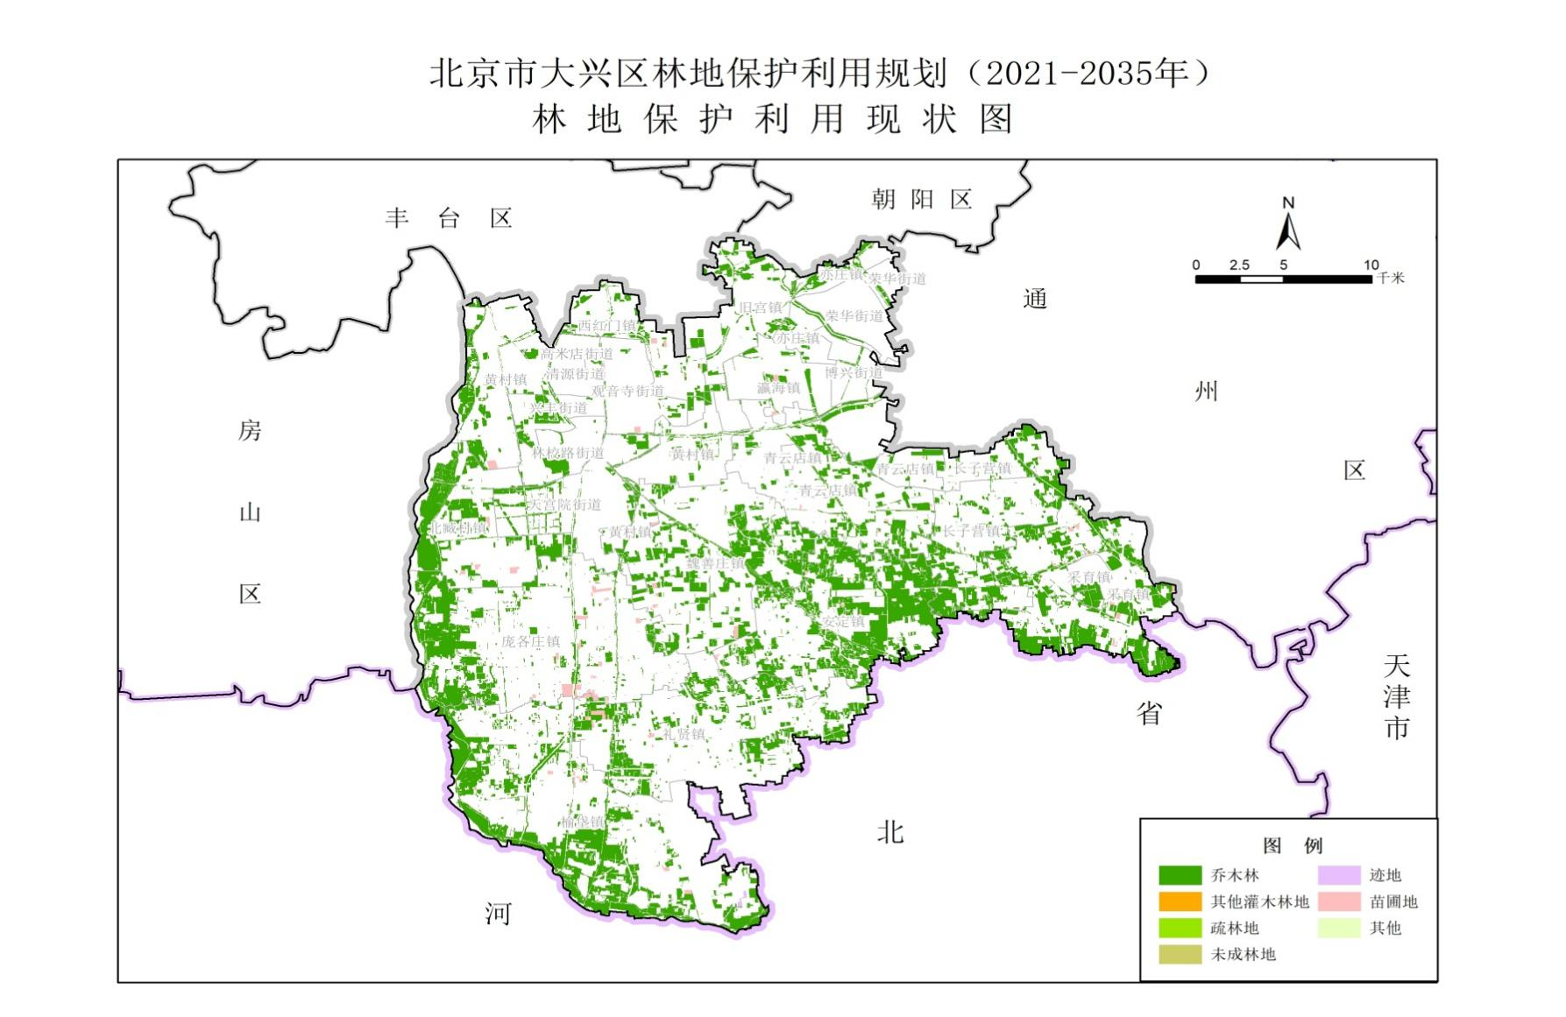

附图2

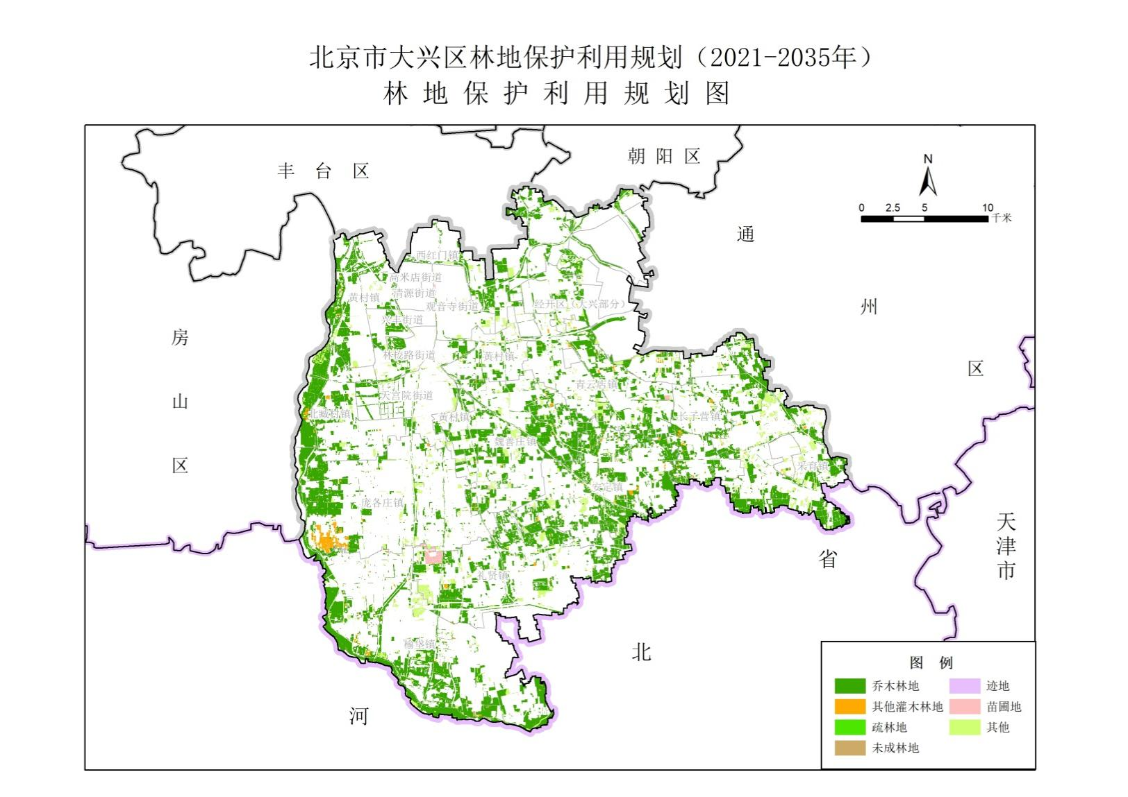

附图3

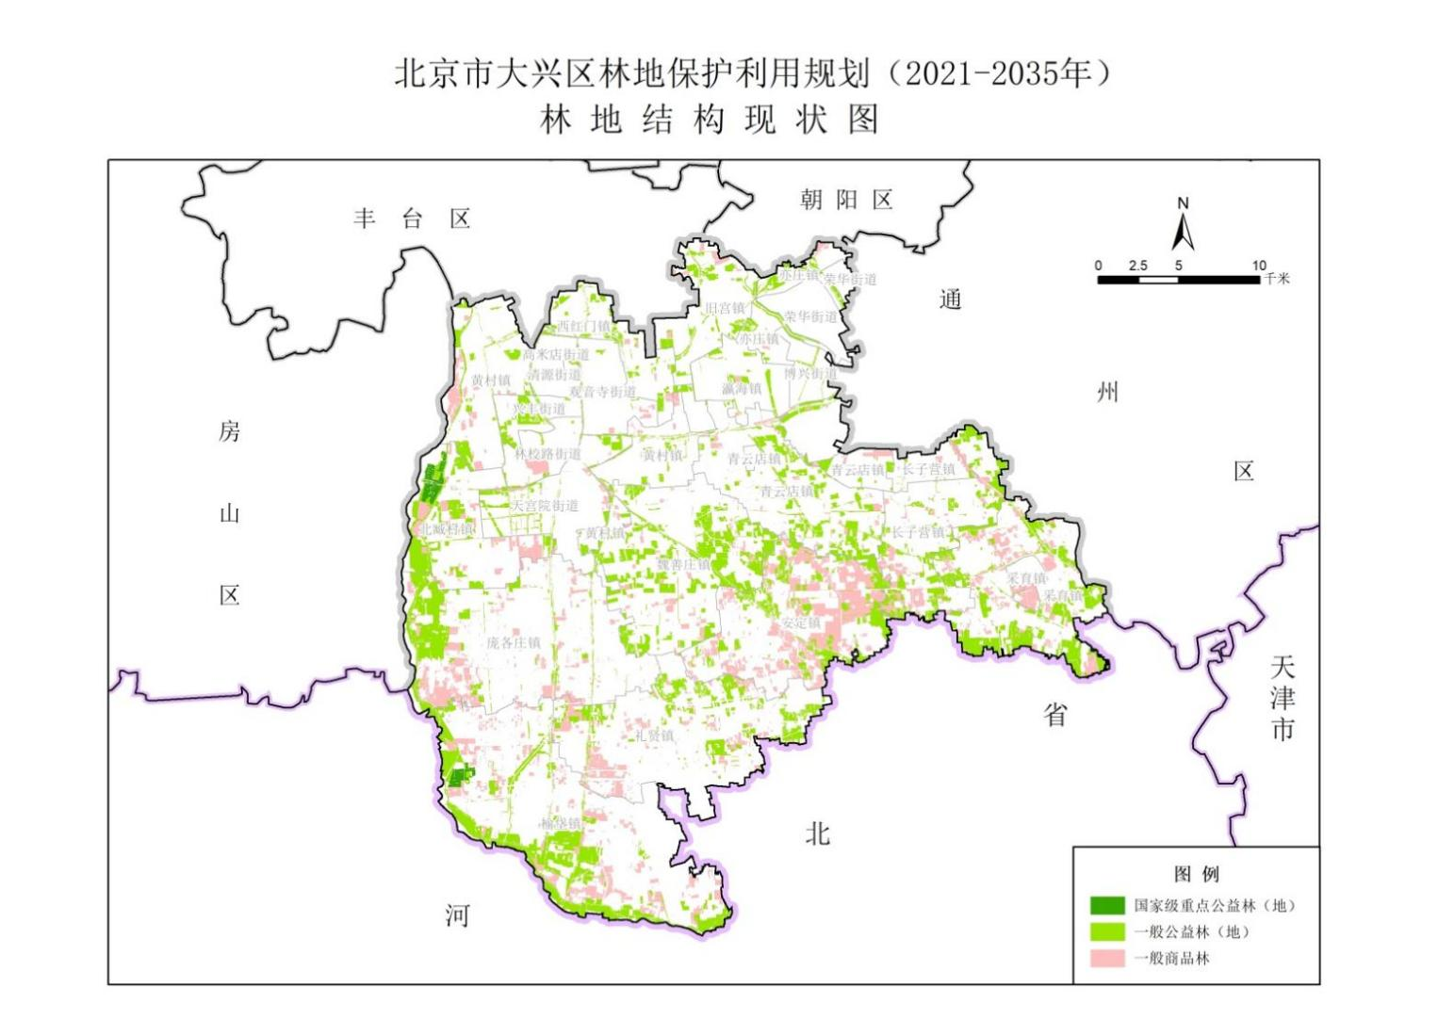

附图4

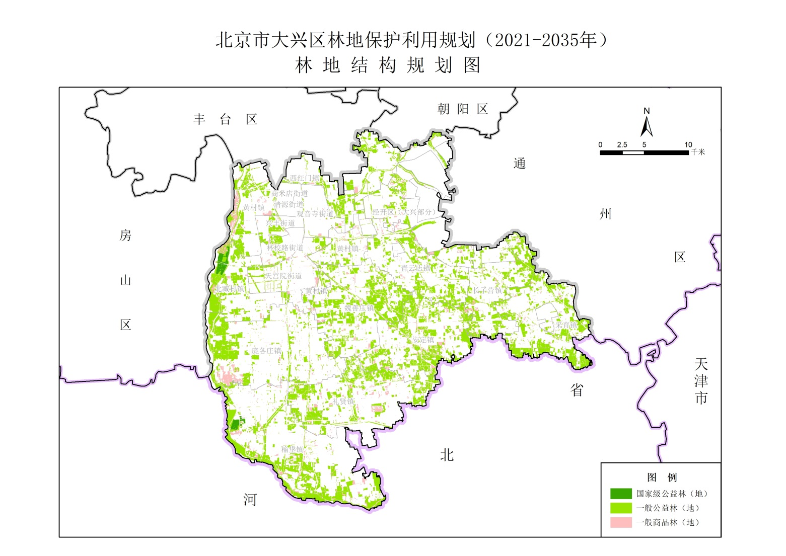

附图5

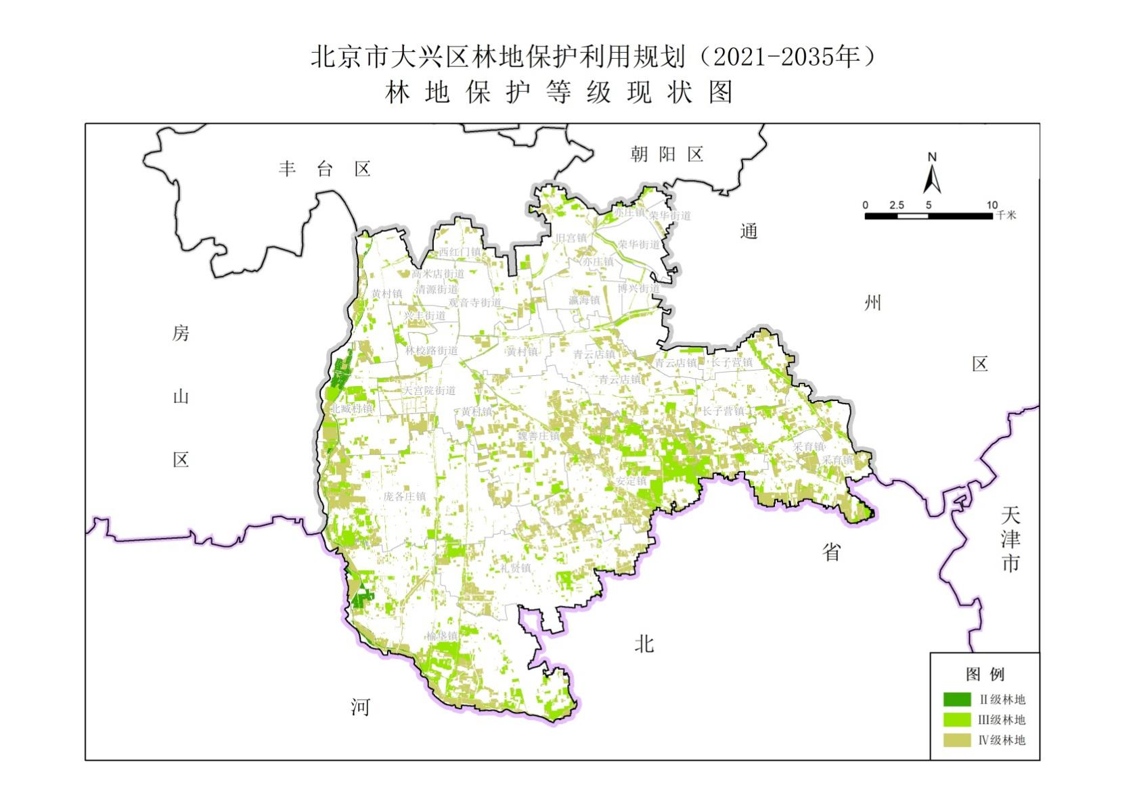

附图6

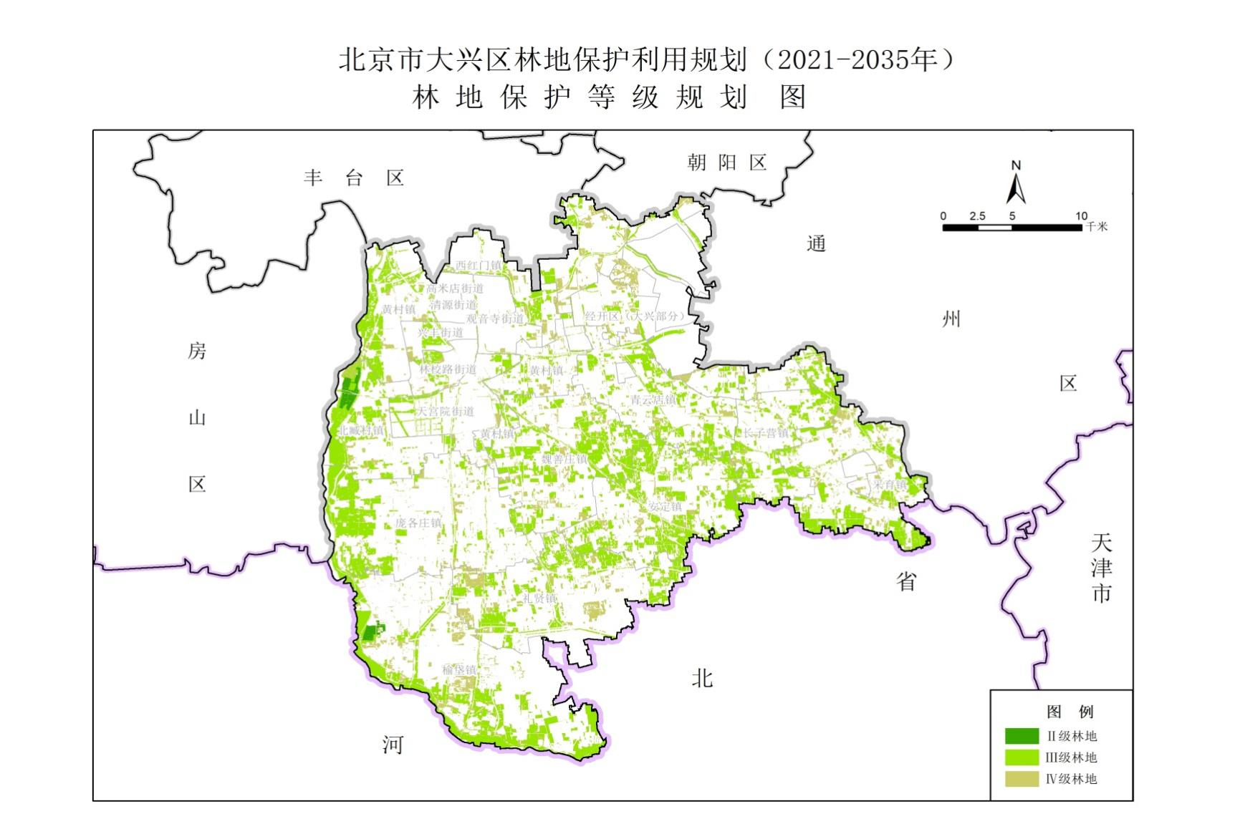

附图7

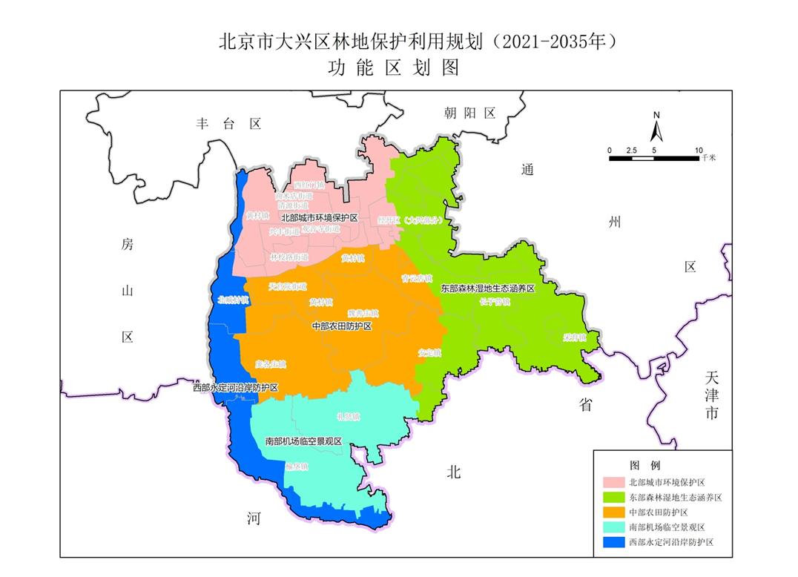

1. 《北京市森林资源保护管理条例》第二章第十七条；
2. 国家林业局印发《关于进一步加强森林资源保护管理的通知》。
3. 《建设项目使用林地审核审批管理办法》；
4. 《中华人民共和国森林法》第四章第三十九条；
5. 《国家公益林管理办法》。
6. 《中华人民共和国森林法》第六章第四十九条；
7. 财政部 国家林业局关于印发《森林植被恢复费征收使用管理暂行办法》的通知
8. 《国务院办公厅关于进一步加强林业有害生物防治工作的意见》